|  |  |  |
| --- | --- | --- |
| PHẠM TRỌNG NGHĨA | **BỘ CÔNG THƯƠNG**  **TRƯỜNG ĐẠI HỌC CÔNG NGHIỆP HÀ NỘI**  **---------------------------------------** | |
| **t73821** | |
| ĐỒ ÁN TỐT NGHIỆP | |
| NGÀNH HỆ THỐNG THÔNG TIN | |
|  | |
| **XÂY DỰNG WEBSITE BÁN SÁCH TRỰC TUYẾN**  **CHO NHÀ SÁCH ĐẠI THẮNG SỬ DỤNG**  **ASP.NET CORE VÀ REACTJS** | |
|  | |
|  | |
| **CBHD:** | TS. Lê Thị Anh |
| HỆ THỐNG THÔNG TIN  HỆ THỐNG G TIN | **Sinh viên:** | Phạm Trọng Nghĩa |
| **Mã số sinh viên:** | 2021605945 |
|  | |
|  | |
|  | |
|  | |
| **Hà Nội – 2024** | |

# MỤC LỤC

MỤC LỤC i

DANH MỤC HÌNH ẢNH iii

DANH MỤC BẢNG BIỂU vi

LỜI CẢM ƠN 1

MỞ ĐẦU 2

CHƯƠNG 1. TỔNG QUAN VỀ ĐỀ TÀI 5

1.1 Khảo sát 5

1.2 Công nghệ sử dụng trong hệ thống 6

1.2.1 Giới thiệu về ngữ lập trình C# và JavaScript 6

1.2.2 Giới thiệu về ASP.NET Core 9

1.2.3 Giới thiệu về ReactJS 10

1.2.4 Giới thiệu về SQL và công cụ SQL Server 11

1.2.5 Giới thiệu về Entity Framework Core 12

KẾT LUẬN CHƯƠNG 1 13

CHƯƠNG 2. PHÂN TÍCH THIẾT KẾ HỆ THỐNG 15

2.1 Xác định tác nhân của hệ thống 15

2.2 Biểu đồ Use Case tổng quát 15

2.3 Đặc tả use case 16

2.3.1 Use case Đăng ký 16

2.3.2 Use case Đăng nhập 18

2.3.3 Use case Đăng xuất 20

2.3.4 Use case Quên mật khẩu 21

2.3.5 Use case Thêm sản phẩm vào giỏ hàng 23

2.3.6 Use case Xem sản phẩm theo danh mục 24

2.3.7 Use case Tìm kiếm sản phẩm 26

2.3.8 Use case Quản lý giỏ hàng 27

2.3.9 Use case Quản lý tài khoản 29

2.3.10 Use case Đặt hàng 32

2.3.11 Use case Xem chi tiết sản phẩm 34

2.3.12 Use case Quản lý sản phẩm 35

2.3.13 Use case Quản lý đơn hàng 38

2.3.14 Use case Quản lý nhập hàng 41

2.3.15 Use case Thống kê 44

2.4 Thiết kế cơ sở dữ liệu 45

2.5 Thiết kế giao diện 51

KẾT LUẬN CHƯƠNG 2 57

CHƯƠNG 3. KẾT QUẢ VÀ KIỂM THỬ 58

3.1 Kết quả 58

3.2 Kiểm thử 63

3.2.1 Kế hoạch kiểm thử 63

3.2.2 Kiểm thử chức năng 64

3.2.3 Kết quả kiểm thử 71

KẾT LUẬN CHƯƠNG 3 71

KẾT LUẬN 72

TÀI LIỆU THAM KHẢO 73

# DANH MỤC HÌNH ẢNH

Hình 1.1 Quá trình biên dịch trong nền tảng .NET 7

Hình 2.1 Biểu đồ use case tổng quan 16

Hình 2.2 Sơ đồ use case Đăng ký 17

Hình 2.3 Biểu đồ trình tự use case Đăng ký 18

Hình 2.4 Sơ đồ use case Đăng nhập 19

Hình 2.5 Biểu đồ trình tự use case Đăng nhập 20

Hình 2.6 Sơ đồ use case Đăng xuất 20

Hình 2.7 Biểu đồ trình tự use case Đăng xuất 21

Hình 2.8 Sơ đồ use case Quên mật khẩu 22

Hình 2.9 Biểu đồ trình tự use case Quên mật khẩu 23

Hình 2.10 Sơ đồ use case Thêm sản phẩm vào giỏ hàng 23

Hình 2.11 Biểu đồ trình tự Thêm sản phẩm vào giỏ hàng 24

Hình 2.12 Sơ đồ use case Xem sản phẩm theo danh mục 25

Hình 2.13 Biểu đồ trình tự use case Xem sản phẩm theo danh mục 26

Hình 2.14 Sơ đồ use case Tìm kiếm sản phẩm 26

Hình 2.15 Biểu đồ trình tự use case Tìm kiếm sản phẩm 27

Hình 2.16 Sơ đồ use case Quản lý giỏ hàng 27

Hình 2.17 Biểu đồ trình tự use case Quản lý giỏ hàng 29

Hình 2.18 Sơ đồ use case Quản lý tài khoản 29

Hình 2.19 Biểu đồ trình tự use case Quản lý tài khoản 32

Hình 2.20 Biểu đồ use case Đặt hàng 32

Hình 2.21 Biểu đồ trình tự use case Đặt hàng 33

Hình 2.22 Sơ đồ use case Xem chi tiết sản phẩm 34

Hình 2.23 Biểu đồ trình tự use case Xem chi tiết sản phẩm 35

Hình 2.24 Sơ đồ use case Quản lý sản phẩm 35

Hình 2.25 Biểu đồ trình tự use case Quản lý sản phẩm 38

Hình 2.26 Sơ đồ use case Quản lý đơn hàng 38

Hình 2.27 Biểu đồ trình tự use case Quản lý đơn hàng 41

Hình 2.28 Biểu đồ use case Quản lý nhập hàng 41

Hình 2.29 Biểu đồ trình tự use case Quản lý nhập hàng 43

Hình 2.30 Biểu đồ use case Thống kê 44

Hình 2.31 Biểu đồ trình tự use case Thống kê 45

Hình 2.32 Biểu đồ mô tả cấu trúc dữ liệu 46

Hình 2.33 Thiết kế màn hình Trang chủ 51

Hình 2.34 Thiết kế màn hình Xem sản phẩm 51

Hình 2.35 Thiết kế màn hình Xem chi tiết sản phẩm 52

Hình 2.36 Thiết kế màn hình Đăng nhập, Đăng ký, Quên mật khẩu 52

Hình 2.37 Thiết kế màn hình Quản lý giỏ hàng, Đặt hàng 53

Hình 2.38 Thiết kế màn hình Xem chi tiết đơn hàng 53

Hình 2.39 Thiết kế màn hình Quản lý tài khoản của khách hàng 53

Hình 2.40 Thiết kế màn hình Quản lý sách 54

Hình 2.41 Thiết kế màn hình Thêm, sửa sách 54

Hình 2.42 Thiết kế màn hình Quản lý đơn nhập hàng 54

Hình 2.43 Thiết kế màn hình Thêm đơn nhập hàng mới 55

Hình 2.44 Thiết kế màn hình Xem/In đơn đặt hàng 55

Hình 2.45 Thiết kế màn hình Quản lý đơn hàng 56

Hình 2.46 Thiết kế màn hình Sửa đơn hàng 56

Hình 2.47 Thiết kế màn hình Thêm đơn hàng mới 57

Hình 2.48 Thiết kế màn hình Thống kê 57

Hình 3.1 Giao diện trang chủ 58

Hình 3.2 Giao diện xem sản phẩm theo danh mục, tìm kiếm sản phẩm 58

Hình 3.3 Giao diện Quản lý giỏ hàng, đặt hàng 59

Hình 3.4 Giao diện Thanh toán online 59

Hình 3.5 Giao diện Chi tiết đơn đặt hàng 60

Hình 3.6 Giao diện Quản lý đơn hàng cá nhân 60

Hình 3.7 Giao diện Xem chi tiết sản phẩm 60

Hình 3.8 Giao diện Quản lý sản phẩm 61

Hình 3.9 Giao diện Thêm, sửa sản phẩm 61

Hình 3.10 Giao diện Thêm mới đơn nhập hàng 61

Hình 3.11 Giao diện Phiếu nhập hàng 62

Hình 3.12 Giao diện Thống kê 62

Hình 3.13 Giao diện Sửa đơn hàng 63

# DANH MỤC BẢNG BIỂU

Bảng 2.1 Use case cho từng actor 15

Bảng 2.2 Bảng Book 46

Bảng 2.3 Bảng Category 47

Bảng 2.4 Bảng BookCoverType 48

Bảng 2.5 Bảng Language 48

Bảng 2.6 Bảng Supplier 48

Bảng 2.7 Bảng SupplierBook 48

Bảng 2.8 Bảng Order 49

Bảng 2.9 Bảng OrderDetail 49

Bảng 2.10 Bảng User 50

Bảng 2.11 Bảng Role 50

Bảng 3.1 Kiểm thử chức năng phía khách hàng 64

Bảng 3.2 Kiểm thử chức năng phía người quản trị 66

# LỜI CẢM ƠN

Trong khoảng thời gian làm đồ án tốt nghiệp, em đã nhận được nhiều sự giúp đỡ, đóng góp ý kiến và sự dẫn dắt chỉ bảo nhiệt tình của thầy cô, gia đình và bạn bè.

Em xin gửi lời cảm ơn chân thành đến giáo viên hướng dẫn – Tiến sĩ Lê Thị Anh người đã tận tình hướng dẫn, chỉ bảo em trong suốt quá trình làm đồ án.

Em cũng xin gửi cảm ơn chân thành nhất tới các thầy cô giáo trong trường Đại học Công nghiệp Hà Nội nói chung, các thầy cô trong khoa công nghệ thông tin nói riêng đã dạy dỗ cho em kiến thức về các môn đại cương cũng như các môn chuyên ngành, giúp em có được cơ sở lý thuyết vững vàng và tạo điều kiện giúp đỡ em trong suốt quá trình em tham gia học tập.

Cuối cùng, em xin chân thành cảm ơn gia đình và bạn bè, những người luôn ở bên cạnh đã luôn tạo điều kiện, quan tâm, giúp đỡ, động viên em trong suốt quá trình học tập và hoàn thành đề án tốt nghiệp.

***Em xin trân thành cảm ơn!***

**Phạm Trọng Nghĩa**

# MỞ ĐẦU

1. **Lý do chọn đề tài**

Trong bối cảnh phát triển mạnh mẽ của công nghệ thông tin và internet, thương mại điện tử đã trở thành một phần không thể thiếu trong cuộc sống hiện đại. Việc mua sắm trực tuyến không chỉ giúp người tiêu dùng tiết kiệm thời gian và chi phí mà còn mang lại nhiều lựa chọn phong phú và thuận tiện hơn so với hình thức mua sắm truyền thống. Các doanh nghiệp hiện nay đang không ngừng chuyển mình, tích hợp công nghệ để bắt kịp xu hướng và mở rộng thị trường thông qua các kênh bán hàng trực tuyến.

ASP.NET Core và ReactJS là hai công nghệ mạnh mẽ và phổ biến hiện nay. ASP.NET Core là nền tảng để phát triển web đa năng, bảo mật và hiệu quả từ Microsoft, ReactJS là thư viện JavaScript linh hoạt, nhẹ nhàng và dễ dàng phát triển giao diện người dùng. Việc sử dụng kết hợp hai công nghệ này mang lại sự tối ưu trong xây dựng hệ thống, giúp đảm bảo hiệu năng, bảo mật và trải nghiệm người dùng tốt.

Vì vậy em chọn đề tài xây dựng website bán sách trực tuyến cho nhà sách Đại Thắng sử dụng ASP.NET Core và ReactJS để đáp ứng nhu cầu thực tế về việc xây dựng website bán sách và giúp em học hỏi, phát triển các kỹ năng lập trình, ứng dụng các công nghệ hiện đại vào thực tiễn.

1. **Mục tiêu của đề tài**

Phát triển một hệ thống website thương mại điện tử về bán sách, bao gồm các chức năng: tìm kiếm sản phẩm, đặt hàng, thanh toán, quản lý sản phẩm,quản lý danh mục, quản lý đơn hàng, ... Hệ thống được xây dựng với ASP.NET Core để xây dựng back-end và ReactJS cho front-end, nhằm đảm bảo hiệu suất, bảo mật và trải nghiệm người dùng tốt nhất.

1. **Nội dung nghiên cứu**

Nghiên cứu tổng quan về đề tài:

* Nghiên cứu về ngôn ngữ C# và JavaScript
* Nghiên cứu về ASP.NET Core và ReactJS
* Phân tích thiết kế
* Phân tích các use case
* Xây dựng biểu đồ use case
* Thiết kế cơ sở dữ liệu

Kết quả đạt được:

* Một số hình ảnh của sản phẩm

1. **Phương pháp nghiên cứu**

Phương pháp thu thập và phân tích tài liệu: Hiểu rõ về các công nghệ ASP.NET Core và ReactJS cũng như các yêu cầu của một hệ thống bán hàng trực tuyến.

Phương pháp phân tích và thiết kế hệ thống: Khảo sát, phân tích website trên internet và thiết kế hệ thống sao cho đáp ứng đầy đủ các chức năng và tối ưu trải nghiệm người dùng.

Phương pháp lập trình thực nghiệm: Xây dựng và triển khai hệ thống website án hàng với ASP.NET Core và ReactJS.

Phương pháp triển khai đánh giá: Triển khai hệ thống trên môi trường thực nghiệm và đánh giá hiệu quả.

1. **Đối tượng và phạm vi nghiên cứu**

Đối tượng nghiên cứu:

* Website bán sách: Nghiên cứu các khía cạnh của việc xây dựng hệ thống quản lý bán hàng trực tuyến bao gồm quản lý sản phẩm, quản lý đơn hàng, quản lý giỏ hàng…
* Công nghệ ASP.NET Core: Tìm hiểu và ứng dụng ASP.NET Core để phát triển backend, xử lý dữ liệu, quản lý cơ sở dữ liệu và xây dựng API (Application programming interface) cho hệ thống.
* ReactJS: Nghiên cứu cách sử dụng ReactJS để xây dựng giao diện người dùng, tương tác với API (Application programming interface) và tạo trải nghiệm thân thiện với người dùng.

Phạm vi nghiên cứu:

* Phát triển hệ thống bán hàng trực tuyến: Tập trung vào việc xây dựng các tính năng cơ bản của một website bán hàng, bao gồm danh mục sản phẩm, giỏ hàng, thanh toán và quản lý đơn hàng.
* Tích hợp giữa front-end và back-end: Xây dựng API (Application programming interface) bằng ASP.NET Core và giao diện người dùng bằng ReactJS, đảm bảo khả năng tương tác mượt mà giữa hai phần.
* Quản lý cơ sở dữ liệu: Thiết kế và triển khai hệ thống cơ sở dữ liệu để lưu trữ thông tin sản phẩm, đơn hàng, khách hàng và các hoạt động bán hàng khác.

1. **Bố cục của đề tài**

Đề tài sẽ được chia thành 3 chương:

* Chương 1: Tổng quan về đề tài: Khảo sát về phương thức bán hàng online cụ thể là sách và giới thiệu về công nghệ sử dụng.
* Chương 2: Phân tích thiết kế hệ thống: Phân tích các yêu cầu của hệ thống, thiết kế hệ thống và thiết kế cơ sở dữ liệu.
* Chương 3: Kết quả và kiểm thử: Trình bày kết quả và kiểm thử các chức năng của hệ thống.
* Các kết quả của đồ án bao gồm: Báo cáo đồ án và mã nguồn được tải lên website github.com.
* Front-end: <https://github.com/NghiaNDabc/NhaSachDaiThang_FE>
* Back-end: <https://github.com/NghiaNDabc/NhaSachDaiThang_BE_API>

# TỔNG QUAN VỀ ĐỀ TÀI

## Khảo sát

Hiện nay, các website bán sách rất phổ biến và phát triển nhanh chóng, đặc biệt trong bối cảnh thương mại điện tử đang bùng nổ. Với sự phát triển của công nghệ và internet, các trang web bán sách trực tuyến đang trở thành lựa chọn hàng đầu của người yêu sách. Những trang web này đáp ứng nhu cầu mua sắm đa dạng, từ sách thiếu nhi, sách văn học đến sách ngoại ngữ, cùng với các phụ kiện liên quan như kệ sách, dụng cụ viết và các sản phẩm khác.

Các trang web bán sách không chỉ giúp người yêu sách dễ dàng tìm kiếm, so sánh giá và chất lượng sản phẩm, mà còn mang lại nhiều ưu đãi hấp dẫn như giảm giá, miễn phí vận chuyển và các chương trình khuyến mãi đặc biệt. Những website lớn như **fahasha.com** hay **tientho.vn** là những ví dụ điển hình cho các nền tảng thương mại điện tử chuyên bán sách ở Việt Nam.

**Fahasha** là một trong những trang web nổi bật với các sản phẩm chủ yếu phục vụ cho độc giả, những người yêu sách, bao gồm các sản phẩm như sách văn học, sách kinh tế, sách nuôi dạy con, sách thiếu nhi và các văn phòng phẩm. Trang web cung cấp một giao diện hiện đại, dễ sử dụng, và tích hợp đầy đủ các tính năng giúp khách hàng dễ dàng tìm kiếm, đặt hàng và theo dõi đơn hàng của mình.

**Tien Tho Book**, một nền tảng bán lẻ sách khác, cũng cung cấp các loại sách đa dạng. Tien Tho Book chú trọng vào trải nghiệm người dùng với việc cập nhật liên tục các sản phẩm mới nhất, dịch vụ hỗ trợ khách hàng chu đáo.

Qua khảo sát đã xác định được các yêu cầu cơ bản của một hệ thống quản lý bán sách trực tuyến.

Các yêu cầu chức năng của hệ thống:

* Đăng nhập, đăng ký tài khoản, quên mật khẩu
* Xem sản phẩm theo danh mục, tìm kiếm sản phẩm, thêm sản phẩm vào giỏ hàng
* Đặt hàng, thanh toán
* Quản lý giỏ hàng
* Quản lý tài khoản
* Quản lý sản phẩm
* Quản lý danh mục
* Quản lý ngôn ngữ
* Quản lý bìa sách
* Quản lý nhà cung cấp
* Quản lý nhập hàng
* Quản lý đơn hàng
* Quản lý người dùng
* Thống kê

Các yêu cầu phi chức năng của hệ thống:

* Hiệu suất: Website phản hồi nhanh chóng, hoạt động mượt mà.
* Dễ sử dụng: Giao diện trực quan, dễ sử dụng và thân thiện ngay cả với người không chuyên về công nghệ.
* Bảo mật: Đảm bảo xác thực và phân quyền cho người dùng với vai trò khác nhau (quản trị viên, khách hàng).

## Công nghệ sử dụng trong hệ thống

### Giới thiệu về ngữ lập trình C# và JavaScript

* **Ngôn ngữ lập trình C#**

C# là một ngôn ngữ lập trình hướng đối tượng được phát triển bởi Microsoft dựa trên C++ và Java. C# được miêu tả là ngôn ngữ có được sự cân bằng giữa C++, Visual Basic, Delphi và Java. C# được thiết kế chủ yếu bởi Anders Hejlsberg kiến trúc sư phần mềm nổi tiếng với các sản phẩm Turbo Pascal, Delphi, J++, WFC.

C# được công bố lần đầu tiên vào tháng 6 năm 2000, và phiên bản chính thức đầu tiên được phát hành vào tháng 1 năm 2002. Với sự hỗ trợ mạnh mẽ từ Microsoft, C# đã nhanh chóng được công nhận là một trong những ngôn ngữ lập trình hàng đầu trên thế giới. Sự kết hợp giữa tính năng hiện đại, hiệu suất ổn định và khả năng tích hợp tốt đã giúp C# ngày càng được đánh giá cao.

Trong các ứng dụng Windows truyền thống, mã nguồn chương trình được biên dịch trực tiếp thành mã thực thi của hệ điều hành. Trong các ứng dụng sử dụng .NET Framework, mã nguồn chương trình được biên dịch thành mã ngôn ngữ trung gian MSIL (Microsoft intermediate language).

Sau đó mã này được biên dịch bởi Common Language Runtime (CLR) để trở thành mã thực thi của hệ điều hành. Hình 1.1 thể hiện quá trình biên dịch của ngôn ngữ C# cũng như các ngôn ngữ khác trong nền tảng .NET.

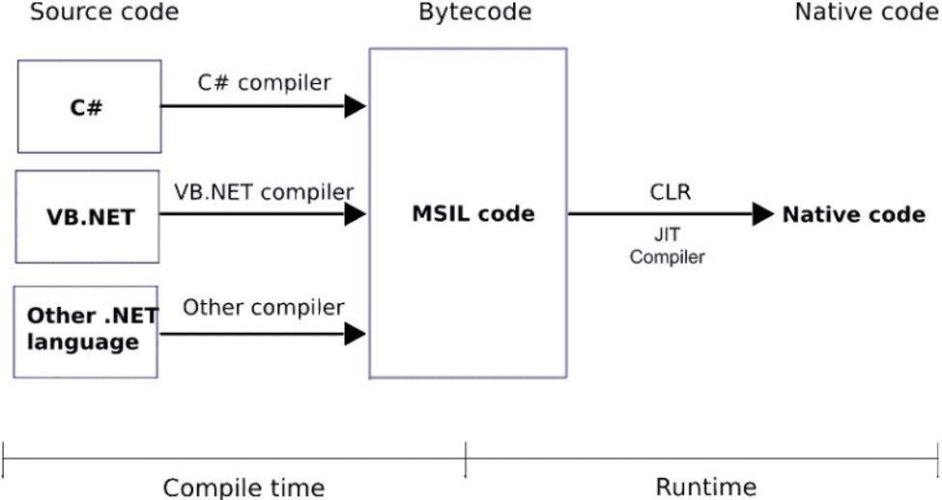

Hình 1.1 Quá trình biên dịch trong nền tảng .NET

C# là một ngôn ngữ lập trình hướng đối tượng, có nghĩa là có thể sử dụng các lớp, đối tượng, kế thừa, đa hình và các tính năng khác để tái sử dụng và tổ chức mã nguồn một cách hiệu quả. Cũng có thể sử dụng các công cụ hỗ trợ như Visual Studio hay Visual Studio Code để viết, biên dịch, gỡ lỗi và kiểm tra mã nguồn C# một cách dễ dàng và nhanh chóng. Đây cũng là ngôn ngữ lập trình phổ biến và được sử dụng rộng rãi trong nhiều lĩnh vực khác nhau, từ phát triển web, di động, máy tính để bàn, đến trí tuệ nhân tạo, khoa học dữ liệu và game. Do đó, có thể tìm thấy rất nhiều tài liệu học tập, khóa học, sách, video và bài viết về C# trên Internet.

***Ưu điểm:***

* Được phát triển bởi Microsoft, C# có một cộng đồng lớn và được hỗ trợ bởi nhiều công cụ và thư viện phong phú.
* C# có nhiều tính năng giúp đảm bảo tính bảo mật của ứng dụng, như kiểm tra kiểu dữ liệu chặt chẽ, quản lý bộ nhớ tự động.
* C# có thể tương tác với các ngôn ngữ khác như C++, VB.NET, giúp tận dụng được các thư viện và mã nguồn sẵn có.

***Nhược điểm:***

* Phụ thuộc vào nền tảng .NET.
* Dùng nhiều tài nguyên của hệ thống do đó yêu cầu máy tính cấu hình cao và các công cụ phát triển chuyên dụng.
* **Ngôn ngữ lập trình JavaScript**

JavaScript được phát triển bởi Brendan Eich tại hãng truyền thông Netscape với tên đầu tiên là Mocha. Sau đó, đổi tên thành LiveScript và cuối cùng là JavaScript được sử dụng phổ biến tới thời điểm bây giờ.

Theo thống kê của W3Techs, tính đến năm 2023, khoảng 98% các trang  
web trên thế giới đang sử dụng JavaScript, minh chứng cho tầm quan trọng và  
sự phổ biến của ngôn ngữ này. Một trong những đặc điểm nổi bật của JavaScript  
là khả năng nhúng trực tiếp vào mã HTML hoặc thông qua các file có đuôi .js được tham chiếu từ bên ngoài, giúp cải thiện tính tương tác và trải nghiệm người dùng trên trang web.

JavaScript là ngôn ngữ lập trình được phát triển cho web với độ tương tác cao hơn và dần phổ biến trên nhiều lĩnh vực khác. Nó triển khai các tập lệnh phía máy khách để tương tác với người dùng trên website, tạo được các trang web động.

***Ưu điểm:***

* JavaScript được hỗ trợ bởi hầu hết các trình duyệt hiện nay, giúp đảm bảo tính tương thích của ứng dụng.
* JavaScript cho phép tạo ra các trang web tương tác với người dùng, tăng trải nghiệm người dùng.
* Phát triển ứng dụng đa nền tảng: JavaScript không chỉ giới hạn ở các trang web, mà còn được sử dụng để phát triển ứng dụng di động , ứng dụng desktop và thậm chí cả ứng dụng thực tế ảo.

***Nhược điểm:***

* JavaScript chạy trực tiếp trên trình duyệt của người dùng, điều này tiềm ẩn nguy cơ bị khai thác bởi các mã độc.
* JavaScript không phù hợp cho các ứng dụng đòi hỏi tính toán phức tạp hoặc xử lý dữ liệu lớn.

### Giới thiệu về ASP.NET Core

ASP.NET Core là một framework mã nguồn mở, đa nền tảng được phát triển bởi Microsoft, cho phép xây dựng các ứng dụng web và dịch vụ API (Application programming interface) hiện đại, hiệu năng cao. Ra mắt lần đầu vào năm 2016, ASP.NET Core đã nhanh chóng trở thành một trong những công cụ hàng đầu dành cho các nhà phát triển nhờ tính linh hoạt, hiệu suất và khả năng mở rộng mạnh mẽ.

Với khả năng hỗ trợ phát triển trên nhiều hệ điều hành như Windows, macOS và Linux, framework này giúp các nhà phát triển triển khai ứng dụng dễ dàng mà không bị ràng buộc vào một nền tảng cụ thể. Là một framework miễn phí và được cộng đồng lớn hỗ trợ, ASP.NET Core mang lại lợi ích về chi phí phát triển, khả năng mở rộng ứng dụng, và tài liệu phong phú. Nhờ vào các tính năng và ưu điểm vượt trội, ASP.NET Core đã và đang là lựa chọn hàng đầu để xây dựng các giải pháp công nghệ tiên tiến, phù hợp với mọi loại hình doanh nghiệp.

***Ưu điểm:***

* Hỗ trợ nhiều ngôn ngữ lập trình như C#, F#, …
* Tích hợp sẵn Dependency Injection, giúp quản lý các phụ thuộc hiệu quả và cải thiện tính module hóa của ứng dụng.
* Hỗ trợ triển khai trên Docker, Kubernetes và các dịch vụ đám mây như Azure, AWS, giúp giảm chi phí vận hành.

***Nhược điểm:***

* Microsoft cập nhật ASP.NET Core liên tục, đòi hỏi người dùng phải cập nhật kiến thức thường xuyên.

### Giới thiệu về ReactJS

ReactJS là một thư viện mã nguồn mở của JavaScript và được tạo ra bởi Facebook vào năm 2013 dành cho việc xây dựng giao diện người dùng cho website. Mục đích của việc tạo thư viện mã nguồn này là tạo ra các ứng dụng web nhanh, hiệu quả và hấp dẫn với nỗ lực viết mã tối thiểu. Mục tiêu chính của ReactJS là bất kỳ trang web nào sử dụng thư viện mã nguồn này phải mượt mà, nhanh chóng, khả năng mở rộng cao và dễ thực hiện.

ReactJS nhanh chóng trở thành một trong những công cụ phát triển front-end phổ biến nhất nhờ khả năng tạo giao diện động, hiệu suất cao và cấu trúc linh hoạt. Điểm nổi bật của ReactJS là cách nó quản lý giao diện dưới dạng các **component** – những khối độc lập có thể tái sử dụng, giúp giảm thiểu sự phức tạp và tăng tính nhất quán trong quá trình phát triển.

ReactJS phù hợp với việc phát triển các ứng dụng web có giao diện phức tạp, từ trang thương mại điện tử, mạng xã hội đến các hệ thống quản lý dữ liệu. Với hệ sinh thái phong phú và cộng đồng lớn mạnh, các nhà phát triển dễ dàng tìm kiếm tài liệu, công cụ hỗ trợ, và các giải pháp từ cộng đồng.

***Ưu điểm:***

* Sử dụng Virtual DOM để giảm thiểu thao tác trực tiếp trên DOM thực, giúp cải thiện hiệu suất ứng dụng, đặc biệt với giao diện phức tạp.
* Cho phép tạo các ứng dụng đơn trang nhanh, mượt mà và tương tác tốt.
* Dễ mở rộng, bảo trì và tích hợp các công nghệ khác.

***Nhược điểm:***

* Để xây dựng một ứng dụng hoàn chỉnh, bạn thường cần phải học thêm các thư viện hỗ trợ như Redux, Router,…hoặc các thư viện quản lý trạng thái khác.

### Giới thiệu về SQL và công cụ SQL Server

* **SQL**

SQL (Structured Query Language) là một ngôn ngữ lập trình tiêu chuẩn được sử dụng để quản lý và thao tác dữ liệu trong các hệ quản trị cơ sở dữ liệu quan hệ (Relational Database Management System – RDBMS). SQL được thiết kế để làm việc với các cơ sở dữ liệu, cho phép người dùng thực hiện các tác vụ như truy vấn, thêm, cập nhật, xóa và quản lý dữ liệu một cách dễ dàng và hiệu quả.

Các câu lệnh SQL phổ biến:

* SELECT: Truy xuất dữ liệu từ bảng.
* INSERT: Thêm dữ liệu mới vào bảng.
* UPDATE: Cập nhật dữ liệu hiện có.
* DELETE: Xóa dữ liệu khỏi bảng.
* CREATE: Tạo các đối tượng cơ sở dữ liệu như bảng, chỉ mục,..
* DROP: Xóa các đối tượng khỏi cơ sở dữ liệu.

SQL là một ngôn ngữ rất phổ biến nhờ tính dễ học, mạnh mẽ và hỗ trợ hầu hết các hệ quản trị cơ sở dữ liệu lớn như MySQL, PostgreSQL, Oracle và SQL Server.

***Ưu điểm:***

* Được hỗ trợ bởi các hệ quản trị cơ sở dữ liệu lớn như MySQL, PostgreSQL, Oracle, SQL Server.
* Mạnh mẽ trong các phép tính tổng hợp (tổng, trung bình, đếm) trên tập dữ liệu lớn mà không cần viết mã phức tạp.

***Nhược điểm:***

* Không phù hợp với dữ liệu phi cấu trúc (văn bản, hình ảnh) và khó mở rộng quy mô với cơ sở dữ liệu quan hệ truyền thống.
* **SQL Server**

SQL Server hay Microsoft SQL Server là một hệ thống quản trị cơ sở dữ liệu quan hệ (Relational Database Management System – RDBMS) được phát triển bởi Microsoft vào năm 1988.

Được thiết kế để quản lý và lưu trữ dữ liệu, SQL Server cho phép người dùng truy vấn, thao tác và quản lý dữ liệu một cách hiệu quả và an toàn. SQL Server là một trong những hệ quản trị cơ sở dữ liệu phổ biến nhất trên thế giới và được sử dụng rộng rãi trong các doanh nghiệp.

Phần mềm SQL Server được sử dụng khá rộng rãi vì nó được tối ưu để có thể chạy trên môi trường cơ sở dữ liệu rất lớn lên đến Tera – Byte cùng lúc phục vụ cho hàng triệu người dùng.

***Ưu điểm:***

* Cung cấp nhiều tính năng nâng cao như báo cáo, phân tích dữ liệu, tích hợp với các ứng dụng khác và khả năng mở rộng.
* Có nhiều lớp bảo mật để bảo vệ dữ liệu.
* Được phát triển bởi Microsoft, SQL Server được tích hợp chặt chẽ với các sản phẩm và công cụ khác của Microsoft, như .NET Framework và Visual Studio.

***Nhược điểm:***

* Các phiên bản cao cấp của SQL Server có chi phí cao.
* Mặc dù SQL Server đã có phiên bản chạy trên Linux, nhưng phiên bản trên Windows vẫn được sử dụng phổ biến hơn và có nhiều tính năng hơn.

### Giới thiệu về Entity Framework Core

Entity Framework Core (EF Core) là một thư viện mã nguồn mở được phát triển bởi Microsoft, hỗ trợ làm việc với cơ sở dữ liệu trong các ứng dụng một cách hiệu quả thông qua mô hình **ORM** (Object-Relational Mapping).

EF Core được thiết kế để tối ưu hóa hiệu năng, linh hoạt hơn và hỗ trợ đa nền tảng, bao gồm Windows, macOS và Linux. Thay vì viết các câu lệnh SQL thủ công, EF Core cho phép các nhà phát triển tương tác với cơ sở dữ liệu bằng cách sử dụng các đối tượng và lớp trong C#.

Với EF Core, bạn có thể sử dụng hai cách tiếp cận chính để quản lý cơ sở dữ liệu: **Code-First** (thiết kế cơ sở dữ liệu từ mã nguồn) và **Database-First** (tạo mã nguồn từ cơ sở dữ liệu có sẵn).

Nhờ vào tính năng hiện đại và dễ sử dụng, EF Core đã trở thành công cụ phổ biến trong phát triển ứng dụng, giúp tiết kiệm thời gian và tối ưu hóa quy trình làm việc với dữ liệu.

***Ưu điểm:***

* Hỗ trợ nhiều loại cơ sở dữ liệu khác nhau, như SQL Server, PostgreSQL, SQLite, ...
* Giảm nguy cơ SQL Injection.
* Cho phép truy vấn dữ liệu bằng cú pháp LINQ quen thuộc, làm cho việc truy xuất dữ liệu trở nên trực quan và dễ hiểu.
* Nhiều tác vụ như tạo bảng, tạo mối quan hệ được tự động hóa, giảm thiểu lỗi do viết tay.

***Nhược điểm:***

* Không tối ưu bằng SQL thuần trong các trường hợp yêu cầu hiệu suất cao hoặc truy vấn phức tạp.

## KẾT LUẬN CHƯƠNG 1

Trong chương 1, em đã khảo sát thực trạng của các website bán sách hiện nay và phân tích các chức năng chính mà những trang web này cung cấp cho người dùng cũng như quản trị viên. Các website bán sách như FAHASHA, TIEN THO BOOK phát triển rất mạnh mẽ nhờ vào sự tiện lợi, tính linh hoạt, và khả năng đáp ứng nhanh chóng nhu cầu của khách hàng.

Dựa trên thực trạng này, đồ án xây dựng website bán sách sử dụng ASP.NET Core và ReactJS nhằm tạo ra một hệ thống hiệu quả, đáp ứng nhu cầu quản lý sản phẩm, đơn hàng và mang đến trải nghiệm tốt nhất cho người dùng.

ASP.NET Core là một nền tảng phát triển ứng dụng web mạnh mẽ của Microsoft, cung cấp hiệu suất cao và khả năng mở rộng tốt, trong khi ReactJS là một thư viện front-end hiện đại, giúp phát triển giao diện người dùng linh hoạt, tương tác mượt mà. Sự kết hợp giữa ASP.NET Cor**e** ở back-end và ReactJS ở front-end sẽ giúp hệ thống dễ dàng phát triển, bảo trì trong tương lai.

# PHÂN TÍCH THIẾT KẾ HỆ THỐNG

## Xác định tác nhân của hệ thống

Hệ thống website bán sách cho nhà sách Đại Thắng có 2 tác nhân cơ bản: quản trị viên và khách hàng, được mô tả chi tiết trong bảng 2.1.

Bảng 2.1 Use case cho từng actor

|  |  |
| --- | --- |
| **Actor** | **Use case** |
| Quản trị viên | Đăng nhập, đăng xuất, quên mật khẩu, quản lý sản phẩm, quản lý danh mục, quản lý ngôn ngữ, quản lý bìa sách, quản lý nhà cung cấp, quản lý nhập hàng, quản lý người dùng, quản lý đơn hàng, thống kê. |
| Khách hàng | Đăng nhập, đăng xuất, đăng ký, quên mật khẩu, quản lý giỏ hàng, tìm kiếm sản phẩm, xem chi tiết sản phẩm, đặt hàng, quản lý tài khoản. |

## Biểu đồ Use Case tổng quát

Từ bảng 2.1 có thể xây dựng được biểu đồ Use Case tổng quát. Sơ đồ use case được mô tả trong hình 2.1.



Hình 2.1 Biểu đồ use case tổng quan

## Đặc tả use case

Sau khi có được biểu đồ use case tổng quan cho khách hàng và quản trị viên tiếp theo sẽ đặc tả các use case của từng actor.

### Use case Đăng ký

Sơ đồ use case đăng ký được thể hiện trong hình 2.2.

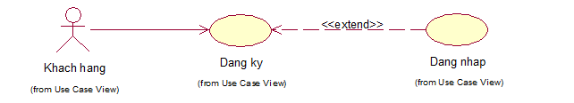

Hình 2.2 Sơ đồ use case Đăng ký

**Mô tả vắn tắt:** Use case này cho phép người dùng tạo tài khoản trên hệ thống.

**Luồng sự kiện:**

***Luồng cơ bản:***

1. Use case bắt đầu khi người dùng kích nút “Đăng nhập/Đăng ký” trên màn hình trang chủ. Hệ thống chuyển hướng đến màn hình đăng nhập và đăng ký. Người dùng kích nút “Đăng ký”. Hệ thống hiển thị màn hình đăng ký.
2. Người dùng nhập địa chỉ email, kích nút “Gửi OTP”. Hệ thống sẽ gửi mã OTP có thời hạn 5 phút đến email.
3. Người dùng nhập mã OTP, họ đệm, tên, mật khẩu, nhập lại mật khẩu và kích nút “Đăng ký”. Hệ thống lưu thông tin họ đệm, tên, email, mật khẩu, tên người tạo, ngày tạo vào bảng User với quyền “Khách hàng” và hiển thị thông báo thành công. Use case kết thúc.

***Luồng rẽ nhánh:***

1. Tại bước 2 trong luồng cơ bản, nếu email không đúng định dạng hoặc email đã có tài khoản thì hệ thống hiển thị thông báo lỗi. Use case kết thúc.
2. Tại bước 3 trong luồng cơ bản, nếu mã OTP không đúng hoặc hết hạn, mật khẩu khẩu xác nhận không khớp hoặc để trống bất kỳ trường nào thì hệ thống hiển thị thông báo lỗi. Use case kết thúc.
3. Tại bất kỳ thời điểm nào trong quá trình thực hiện use case nếu không kết nối được với cơ sở dữ liệu thì hệ thống sẽ hiển thị một thông báo lỗi. Use case kết thúc.

**Các yêu cầu đặc biệt:** Không có.

**Tiền điều kiện:** Email chưa tồn tại trong bảng User.

**Hậu điều kiện:** Tài khoản mới được tạo trong hệ thống.

**Điểm mở rộng:** Đăng nhập.

Biểu đồ trình tự use case đăng ký được thể hiện trong hình 2.3.



Hình 2.3 Biểu đồ trình tự use case Đăng ký

### Use case Đăng nhập

Sơ đồ use case đăng nhập được thể hiện trong hình 2.4.

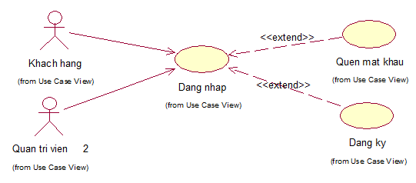

Hình 2.4 Sơ đồ use case Đăng nhập

**Mô tả vắn tắt:** Use case này cho phép người dùng đăng nhập vào hệ thống.

**Luồng sự kiện:**

***Luồng cơ bản:***

1. Use case bắt đầu khi người dùng kích núi nút “Đăng nhập/Đăng ký” trên màn hình trang chủ. Hệ thống chuyển hướng đến màn hình “Đăng nhập/Đăng ký”.
2. Người dùng nhập địa chỉ email, mật khẩu, kích nút “Đăng nhập”. Hệ thống kiểm tra email và mật khẩu trong bảng User. Hệ thống lưu thông tin người dùng vào Local Storage và điều hướng đến trang chủ. Use case kết thúc.

***Luồng rẽ nhánh:***

1. Tại bước 2 trong luồng cơ bản, nếu email hoặc mật khẩu sai thì hệ thống hiển thị thông báo lỗi và use case kết thúc.
2. Tại bất kỳ thời điểm nào trong quá trình thực hiện use case nếu không kết nối được với cơ sở dữ liệu thì hệ thống sẽ hiển thị một thông báo lỗi. Use case kết thúc.

**Các yêu cầu đặc biệt:** Không có.

**Tiền điều kiện:** Không có.

**Hậu điều kiện:** Không có.

**Điểm mở rộng**: Đăng ký, quên mật khẩu.

Biểu đồ trình tự use case đăng nhập được thể hiện trong hình 2.5.



Hình 2.5 Biểu đồ trình tự use case Đăng nhập

### Use case Đăng xuất

Sơ đồ use case đăng xuất được thể hiện trong hình 2.6.



Hình 2.6 Sơ đồ use case Đăng xuất

**Mô tả vắn tắt:** Use case này cho phép người dùng đăng xuất khỏi hệ thống.

**Luồng sự kiện:**

***Luồng cơ bản:***

1. Use case bắt đầu khi người dùng kích núi nút “Đăng xuất” trên màn hình trang chủ. Hệ thống xóa tất cả dữ liệu ở Local Storage và xóa dữ liệu trường “refreshToken” trong bảng User. Use case kết thúc.

***Luồng rẽ nhánh:***

1. Tại bất kỳ thời điểm nào trong quá trình thực hiện use case nếu không kết nối được với cơ sở dữ liệu thì hệ thống sẽ hiển thị một thông báo lỗi. Use case kết thúc.

**Các yêu cầu đặc biệt:** Không có.

**Tiền điều kiện:** Người dùng đã đăng nhập vào hệ thống.

**Hậu điều kiện:** Dữ liệu trường “refreshToken” trong bảng User được xóa.

**Điểm mở rộng**: Không có.

Biểu đồ trình tự use case đăng xuất được thể hiện trong hình 2.7.



Hình 2.7 Biểu đồ trình tự use case Đăng xuất

### Use case Quên mật khẩu

Sơ đồ use case quên mật khẩu được thể hiện trong hình 2.8.

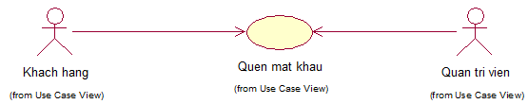

Hình 2.8 Sơ đồ use case Quên mật khẩu

**Mô tả vắn tắt:** Use case này cho phép người dùng đổi mật khẩu khi quên.

**Luồng sự kiện:**

***Luồng cơ bản:***

1. Use Case bắt đầu khi người dùng kích núi nút “Quên mật khẩu” trên màn hình đăng nhập. Hệ thống hiển thị màn hình quên mật khẩu.
2. Người dùng nhập địa chỉ email, kích nút “Gửi OTP”. Hệ thống gửi mã OTP có thời hạn 5 phút đến email.
3. Người dùng nhập mã OTP, mật khẩu mới, nhập lại mật khẩu mới. Kích nút “Lấy lại mật khẩu”. Hệ thống cập nhật mật khẩu mới và hiển thị thông báo thành công. Use case kết thúc.

***Luồng rẽ nhánh:***

1. Tại bước 1 trong luồng cơ bản, email không đúng định dạng hoặc không tồn tại trong bảng User thì hệ thống hiển thị thông báo lỗi. Use case kết thúc.
2. Tại bước 2 trong luồng cơ bản, mã OTP không đúng hoặc hết hạn thì hệ thống hiển thị thông báo lỗi. Use case kết thúc.
3. Tại bất kỳ thời điểm nào trong quá trình thực hiện use case nếu không kết nối được với cơ sở dữ liệu thì hệ thống sẽ hiển thị một thông báo lỗi. Use case kết thúc.

**Các yêu cầu đặc biệt:** Không có.

**Tiền điều kiện:** Email đã tồn tại trong bảng User.

**Hậu điều kiện:** Mật khẩu được cập nhật.

**Điểm mở rộng:** Không có.

Biểu đồ trình tự use case quên mật khẩu được mô tả chi tiết trong hình 2.9.



Hình 2.9 Biểu đồ trình tự use case Quên mật khẩu

### Use case Thêm sản phẩm vào giỏ hàng

Sơ đồ use case thêm sản phẩm vào giỏ hàng được thể hiện trong hình 2.10.

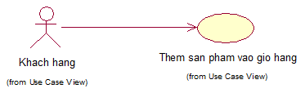

Hình 2.10 Sơ đồ use case Thêm sản phẩm vào giỏ hàng

**Mô tả vắn tắt:** Use case này cho phép người dùng thêm sản phẩm vào giỏ hàng.

**Luồng sự kiện:**

***Luồng cơ bản*:**

1. Use case này bắt đầu khi người dùng kích vào nút “Thêm vào giỏ hàng”. Hệ thống sẽ lưu mã sản phẩm, số lượng vào Local Storage. Use case kết thúc.

***Luồng rẽ nhánh:***

1. Tại bất kỳ thời điểm nào trong quá trình thực hiện use case nếu không kết nối được với cơ sở dữ liệu thì hệ thống sẽ hiển thị thông báo lỗi. Use case kết thúc.

**Các yêu cầu đặc biệt:** Không có.

**Tiền điều kiện:** Không có.

**Hậu điều kiện:** Sản phẩm được thêm vào giỏ hàng.

**Điểm mở rộng:** Không có.

Biểu đồ trình tự use case thêm sản phẩm vào giỏ hàng được thể hiện trong hình 2.11.



Hình 2.11 Biểu đồ trình tự Thêm sản phẩm vào giỏ hàng

### Use case Xem sản phẩm theo danh mục

Sơ đồ use case xem sản phẩm theo danh mục được thể hiện trong hình 2.12.

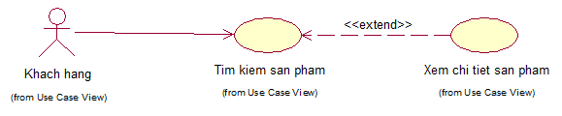

Hình 2.12 Sơ đồ use case Xem sản phẩm theo danh mục

**Mô tả vắn tắt:** Use case này cho phép người dùng xem sản phẩm theo danh mục.

**Luồng sự kiện:**

***Luồng cơ bản*:**

1. Use case này bắt đầu khi người dùng di chuột vào biểu tượng danh mục trên trang chủ. Hệ thống hiển thị danh sách các danh mục. Người dùng kích vào tên một danh mục. Hệ thống sẽ lấy thông tin các sách có trong danh mục gồm: tên sách, hình ảnh, giá tiền từ bảng Book. Use case kết thúc.

***Luồng rẽ nhánh:***

1. Tại bất kỳ thời điểm nào trong quá trình thực hiện use case nếu không kết nối được với cơ sở dữ liệu thì hệ thống sẽ hiển thị một thông báo lỗi. Use case kết thúc.

**Các yêu cầu đặc biệt:** Không có.

**Tiền điều kiện:** Không có.

**Hậu điều kiện:** Không có.

**Điểm mở rộng:** Không có.

Biểu đồ trình tự use case xem sản phẩm theo danh mục được thể hiện trong hình 2.13.



Hình 2.13 Biểu đồ trình tự use case Xem sản phẩm theo danh mục

### Use case Tìm kiếm sản phẩm

Sơ đồ use case tìm kiếm sản phẩm được thể hiện trong hình 2.14.



Hình 2.14 Sơ đồ use case Tìm kiếm sản phẩm

**Mô tả vắn tắt:** Use case này cho phép người dùng tìm kiếm sản phẩm theo tên.

**Luồng sự kiện:**

***Luồng cơ bản:***

1. Use Case bắt đầu khi người dùng nhập tên sách muốn tìm kiếm vào ô tìm kiếm, kích nút “Tìm kiếm”. Hệ thống lấy những cuốn sách phù hợp trong bảng Book hiển thị lên màn hình. Use case kết thúc.

***Luồng rẽ nhánh:***

1. Tại bước 1 nếu hệ thống không tìm được sản phẩm nào thì hệ thống sẽ đưa ra thông báo không có sản phẩm. Use Case kết thúc.
2. Tại bất kỳ thời điểm nào trong quá trình thực hiện use case nếu không kết nối được với cơ sở dữ liệu thì hệ thống sẽ hiển thị một thông báo lỗi. Use case kết thúc.

**Các yêu cầu đặc biệt:** Không có.

**Tiền điều kiện:** Không có.

**Hậu điều kiện:** Không có.

**Điểm mở rộng:** Xem chi tiết sản phẩm.

Biểu đồ trình tự use case tìm kiếm sản phẩm được thể hiện trong hình 2.15.



Hình 2.15 Biểu đồ trình tự use case Tìm kiếm sản phẩm

### Use case Quản lý giỏ hàng

Sơ đồ use case quản lý giỏ hàng được thể hiện trong hình 2.16.

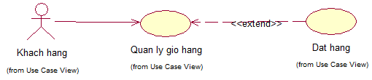

Hình 2.16 Sơ đồ use case Quản lý giỏ hàng

**Mô tả vắn tả:** Use case này cho phép người dùng xem, sửa số lượng, xóa sản phẩm có trong giỏ hàng.

**Luồng sự kiện:**

***Luồng cơ bản*:**

1. Use case bắt đầu khi người dùng kích vào nút “Giỏ hàng” ở trang chủ. Hệ thống sẽ lấy: mã sản phẩm, số lượng từ Local Storage, các thông tin của sản phẩm có trong giỏ hàng: tên sản phẩm, hình ảnh, giá tiền, tác giả từ bảng Book, và tạm tính thành tiền rồi hiển thị lên màn hình.
2. Sửa số lượng sản phẩm: người dùng chọn sản phẩm muốn sửa số lượng, nhập số lượng muốn mua hoặc kích nút **“+”** để tăng số lượng, kích nút **“-”** để giảm số lượng. Hệ thống sẽ lưu thông tin sau khi sửa vào Local Storage.
3. Xóa sản phẩm: người dùng kích biểu tượng thùng rác để xóa sản phẩm. Hệ thống xóa sản phẩm trong Local Storage.

***Luồng rẽ nhánh:***

1. Tại bất kỳ bước nào trong luồng cơ bản nếu hệ thống không thể kết nối được với cơ sở dữ liệu thì sẽ hiển thị thông báo lỗi. Use case kết thúc.
2. Tại bước 1, nếu người dùng không có sản phẩm nào trong giỏ hàng thì hiển thị thông báo “Bạn không có sản phẩm nào trong giỏ hàng”. Use case kết thúc.

**Các yêu cầu đặc biệt:** Không có.

**Tiền điều kiện:** Không có

**Hậu điều kiện**: Thông tin của giỏ hàng sẽ được cập nhật trong Local Storage.

**Điểm mở rộng:** Đặt hàng.

Biểu đồ trình tự use case quản lý giỏ hàng được thể hiện trong hình 2.17.



Hình 2.17 Biểu đồ trình tự use case Quản lý giỏ hàng

### Use case Quản lý tài khoản

Sơ đồ use case quản lý tài khoản được thể hiện trong hình 2.18.

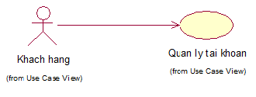

Hình 2.18 Sơ đồ use case Quản lý tài khoản

**Mô tả vắn tả:** Use case này cho phép người dùng quản lý đơn hàng (xem, hủy đơn), quản lý thông tin tài khoản (xem, sửa thông tin tài khoản), đổi mật khẩu.

**Luồng sự kiện:**

***Luồng cơ bản*:**

1. Use case bắt đầu khi người dùng kích vào nút “Tài khoản của tôi”. Hệ thống chuyển hướng đến trang quản lý tài khoản.
2. **Quản lý đơn hàng**
3. Người dùng kích vào tùy chọn “Đơn hàng của tôi”. Hệ thống lấy thông tin: mã đơn hàng, ngày đặt, tổng tiền, trạng thái từ bảng Order hiển thị lên màn hình.
4. Người dùng chọn 1 đơn hàng kích vào nút “Xem chi tiết”. Hệ thống lấy thông tin: mã đơn hàng, tên người nhận, ngày đặt, số điện thoại, email, địa chỉ, tổng tiền, phương thức thanh toán, trạng thái, từ bảng Order; mã sách, số lượng mua, giá mua từ bảng OrderDetail; tên sách, hình ảnh từ bảng Book hiển thị lên màn hình.
5. Người dùng kích nút “Hủy đơn”. Hệ thống hiển thị thông báo xác nhận. Người dùng kích nút “OK”. Hệ thống sẽ cập nhật trạng thái “Đã hủy” cho đơn hàng trong bảng Order.
6. **Quản lý thông tin cá nhân**
7. Người dùng kích vào tùy chọn “Thông tin tài khoản”. Hệ thống lấy thông tin: tên, họ đệm,sô căn cước, email từ bảng User hiển thị lên màn hình.
8. Người dùng nhập thông tin cần sửa kích vào nút “Cập nhật”. Hệ thống cập nhật thông tin người dùng vào bảng User và hiển thị thông báo thành công.
9. **Đổi mật khẩu**
10. Người dùng kích vào tùy chọn "Đổi mật khẩu". Hệ thống hiển thị màn hình đổi mật khẩu lên màn hình.
11. Người dùng chọn nhập mật khẩu cũ, mật khẩu mới, xác nhận mật khẩu mới kích vào nút “Cậpnhật”. Hệ thống cập nhật mật khẩu của người dùng vào bảng Uservà hiển thị thông báo thành công**.**

***Luồng rẽ nhánh:***

1. Tại bất kỳ bước nào trong luồng cơ bản nếu hệ thống không thể kết nối được với cở sở dữ liệu thì sẽ hiển thị thông báo lỗi. Use case kết thúc.
2. Tại bước 2.3, nếu đơn hàng đang ở trạng thái “Đang giao” thì hiển thị thông báo không thể hủy đơn. Use case kết thúc.
3. Tại bước 3.2 và 4.2 nếu thông tin không hợp lệ thì hệ thống hiển thị thông báo lỗi. Use case kết thúc.

**Các yêu cầu đặc biệt:** Không có.

**Tiền điều kiện:** Người dùng đăng nhập vào hệ thống.

**Hậu điều kiện:**Không có.

**Điểm mở rộng:** Không có.

Biểu đồ trình tự use case quản lý tài khoản được thể hiện trong hình 2.19.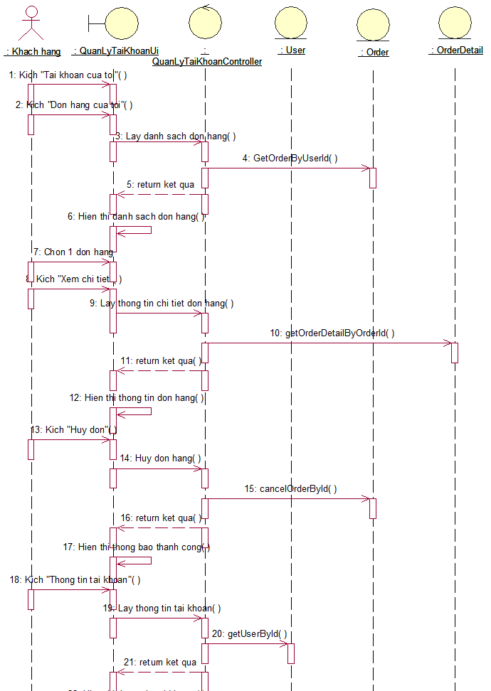

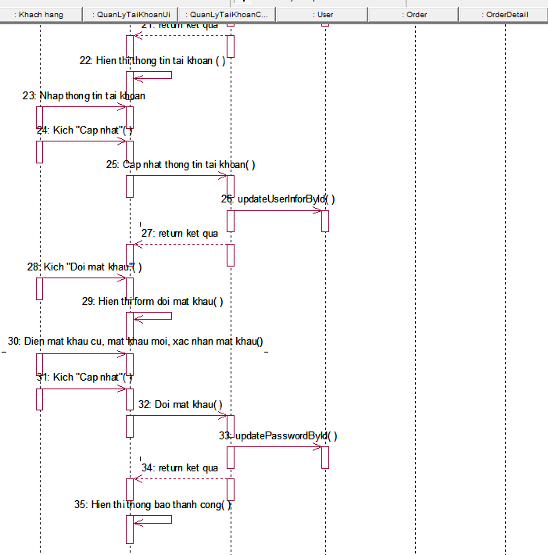

Hình 2.19 Biểu đồ trình tự use case Quản lý tài khoản

### Use case Đặt hàng

Sơ đồ use case đặt hàng được thể hiện trong hình 2.20.



Hình 2.20 Biểu đồ use case Đặt hàng

**Mô tả vắn tả:** Use case này cho phép người dùng đặt hàng sản phẩm muốn mua.

**Luồng sự kiện:**

***Luồng cơ bản:***

1. Use case này bắt đầu trong màn hình “Quản lý giỏ hàng”.
2. Người dùng nhập thông tin gồm: họ tên, địa chỉ, số điện thoại, email, chọn phương thức thanh toán và kích vào nút “Đặt mua”. Hệ thống sẽ lưu thông tin: họ tên, địa chỉ, số điện thoại, email, tổng tiền vào bảng Order, mã đơn hàng, mã sản phẩm, số lượng mua, giá mua vào bảng OrderDetail, trừ số lượng sách trong bảng Book, xóa hết sản phẩm trong giỏ hàng và chuyển hướng đến màn hình đặt hàng thành công. Use case kết thúc.

***Luồng rẽ nhánh:***

1. Tại bất kỳ thời điểm nào trong quá trình thực hiện use case nếu không kết nối được với cơ sở dữ liệu thì hệ thống sẽ hiển thị một thông báo lỗi. Use case kết thúc.
2. Tại bước 2 trong luồng cơ bản, nếu người dùng nhập thông tin không hợp lệ thì hệ thống sẽ thông báo lỗi và yêu cầu nhập lại.

**Các yêu cầu đặc biệt:** Không có.

**Tiền điều kiện:** Không có.

**Hậu điều kiện:**Không có.

**Điểm mở rộng:** Không có.

Biểu đồ trình tự use case quên mật khẩu được thể hiện trong hình 2.21.



Hình 2.21 Biểu đồ trình tự use case Đặt hàng

### Use case Xem chi tiết sản phẩm

Sơ đồ use case xem chi tiết sản phẩm được thể hiện trong hình 2.22.

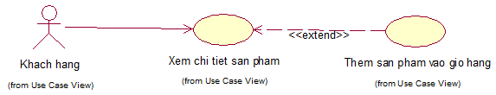

Hình 2.22 Sơ đồ use case Xem chi tiết sản phẩm

**Mô tả vắn tả:** Use case cho phép người dùng xem thông tin chi tiết sản phẩm.

**Luồng sự kiện:**

***Luồng cơ bản*:**

1. Use case này bắt đầu khi người dùng kích chọn vào 1 sản phẩm. Hệ thống lấy thông tin sách bao gồm: tên sách, hình ảnh, giá tiền, mô tả, tên tác giả, số lượng, số trang, trọng lượng, khuyến mãi, kích thước, tên tác giả, năm xuất bản, tên nhà xuất bản từ bảng Book; tên danh mục từ bảng Category; tên loại bìa từ bảng BookCoverType; tên ngôn ngữ từ bảng Language hiển thị ra màn hình. Use case kết thúc.

***Luồng rẽ nhánh:***

1. Tại bất kỳ thời điểm nào trong quá trình thực hiện use case nếu không kết nối được với cơ sở dữ liệu thì hệ thống sẽ hiển thị một thông báo lỗi. Use case kết thúc.

**Các yêu cầu đặc biệt:** Không có.

**Tiền điều kiện:** Không có.

**Hậu điều kiện:** Không có.

**Điểm mở rộng:** Thêm sản phẩm vào giỏ hàng.

Biểu đồ trình tự use case xem chi tiết sản phẩm được thể hiện trong hình 2.23.



Hình 2.23 Biểu đồ trình tự use case Xem chi tiết sản phẩm

### Use case Quản lý sản phẩm

Sơ đồ use case quản lý sản phẩm được thể hiện trong hình 2.24.

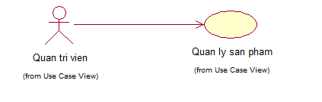

Hình 2.24 Sơ đồ use case Quản lý sản phẩm

**Mô tả vắn tả:** Use case cho phép người dùng thêm, sửa, xoá sản phẩm.

**Luồng sự kiện:**

***Luồng cơ bản:***

1. Use case bắt đầu khi người dùng kích vào nút “Quản lý sản phẩm” trên menu quản trị. Hệ thống lấy danh sách danh mục từ bảng Category, danh sách ngôn ngữ từ bảng Language, danh sách bìa sách từ bảng BookCoverType lưu vào bộ nhớ đệm; thông tin sản phẩm gồm: mã sách, tên sách, hình ảnh, số lượng, khuyến mãi từ bảng Book và hiển thị lên màn hình.
2. **Thêm sản phẩm:**
3. Khi người dùng kích vào nút “Thêm mới sách”. Hệ thống hiển thị lên màn hình cửa sổ nhập thông tin sách mới.
4. Người dùng nhập thông tin sách mới và kích vào nút “Tạo mới”. Hệ thống sẽ tạo mới bản ghi trong bảng Book và hiển thị danh sách đã cập nhật lên màn hình. Use case kết thúc.
5. **Sửa thông tin sản phẩm:**
6. Khi người dùng kích vào nút “Sửa” trên một đầu sách cần sửa. Hệ thống hiển thị màn hình sửa sản sản phẩm.
7. Người dùng sửa thông tin và kích vào nút “Cập nhật”. Hệ thống sẽ cập nhật thông tin mới của sách trong bảng Book và hiển thị danh sách đã cập nhật lên màn hình. Use case kết thúc.
8. **Xoá sản phẩm:**
9. Khi người dùng kích vào nút “Xoá” trên một sách. Hệ thống sẽ hiển thị lên màn hình yêu cầu xác nhận xoá.
10. Người dùng kích vào nút “OK”. Hệ thống sẽ xoá thông tin sách khỏi bảng Book và hiển thị danh sách đã cập nhật lên màn hình. Use case kết thúc.

***Luồng rẽ nhánh:***

1. Tại bước 2.2 và bước 3.2 trong luồng cơ bản, nếu thông tin nhập vào hoặc thông tin sửa đổi không hợp lệ, hệ thống sẽ hiển thị thông báo lỗi và yêu cầu người dùng nhập lại thông tin hoặc sửa đổi thông tin hợp lệ trước khi thêm hoặc cập nhật.
2. Tại bước 4.1, nếu người dùng kích “Hủy” thì use case kết thúc.
3. Tại bất kỳ bước nào trong luồng cơ bản nếu hệ thống không thể kết nối được với cơ sở dữ liệu thì sẽ hiển thị thông báo lỗi. Use case kết thúc.

**Các yêu cầu đặc biệt:** Không có.

**Tiền điều kiện:** Đăng nhập với quyền quản trị viên.

**Hậu điều kiện:** Không có.

**Điểm mở rộng:** Không có.

Biểu đồ trình tự use case quản lý sản phẩm được thể hiện trong hình 2.25.

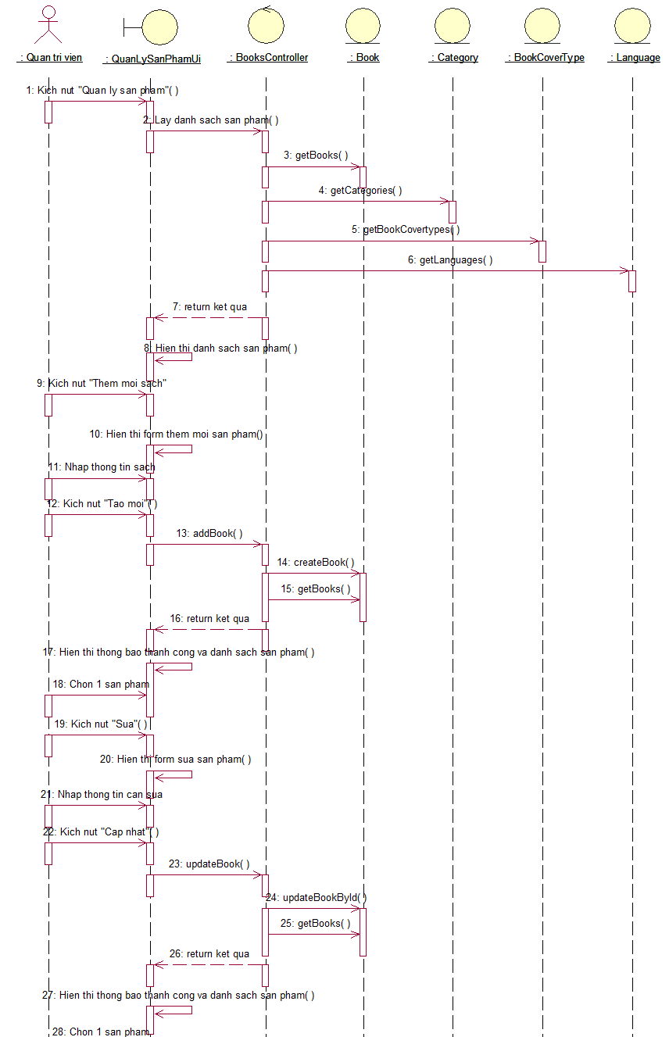

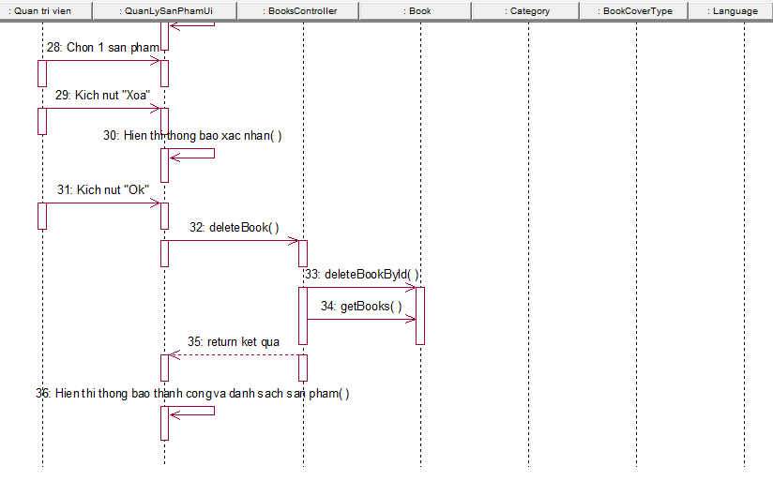

Hình 2.25 Biểu đồ trình tự use case Quản lý sản phẩm

### Use case Quản lý đơn hàng

Sơ đồ use case quản lý đơn hàng được thể hiện trong hình 2.26.



Hình 2.26 Sơ đồ use case Quản lý đơn hàng

**Mô tả vắn tả:** Use case này cho phép dùng trị xem, thêm, sửa dữ liệu đơn hàng.

**Luồng sự kiện:**

***Luồng cơ bản:***

1. Use case bắt đầu khi người dùng kích vào nút “Quản lý đơn hàng” trên menu quản trị. Hệ thống lấy dữ liệu: mã đơn hàng, ngày đặt, phương thức thanh toán, tổng tiền từ bảng Order hiển thị lên màn hình.
2. **Thêm mới đơn hàng**
3. Người dùng kích vào tùy chọn “Thêm mới đơn hàng”.Hệ thống hiển thị màn hình thêm mới đơn hàng.
4. Người dùng nhập tên sách, hệ thống sẽ gợi ý các sách liên quan. Người dùng chọn sách và nhập số lượng. Người dùng nhập thông tin đặt hàng bao gồm: họ tên người nhận, địa chỉ, số điện thoại, email, chọn phương thức thanh toán, sau đó kích “Thêm đơn hàng mới”. Hệ thống sẽ thêm thông tin đặt hàng vào bảng Order và thông tin chi tiết đơn hàng vào bảng OrderDetail. Hệ thống chuyển hướng đến màn hình đặt hàng thành công. Use case kết thúc.
5. **Sửa đơn hàng**
6. Người dùng chọn một tài khoản, kích vào nút “Sửa”. Hệ thống lấy thông tin đơn hàng: tên người nhận, địa chỉ, số điện thoại, email, phương thức thanh toán, tổng tiền, trạng thái từ bảng Order; mã sách, số lượng mua, giá tiền từbảngOrderDetail; tên sách, hình ảnh từ bảng Book hiển thị lên màn hình.
7. Người dùng nhập thông tin mới vào các trường tương ứng và kích vào nút “Cập nhật”. Hệ thống cập nhật thông tin trong bảng Ordervà hiển thị lên màn hình. Use case kết thúc.

***Luồng rẽ nhánh:***

1. Tại bước 2.2 và bước 3.2 trong luồng cơ bản, nếu thông tin nhập vào hoặc thông tin sửa đổi không hợp lệ, hệ thống sẽ hiển thị thông báo lỗi. Use case kết thúc.
2. Tại bất kỳ bước nào trong luồng cơ bản nếu hệ thống không thể kết nối được với cơ sở dữ liệu thì sẽ hiển thị thông báo lỗi. Use case kết thúc

**Các yêu cầu đặc biệt:** Không có.

**Tiền điều kiện:** Đăng nhập dưới quyền quản trị viên.

**Hậu điều kiện:**Không có.

**Điểm mở rộng:** Không có.

Biểu đồ trình tự use case quản lý đơn hàng được thể hiện trong hình 2.27.

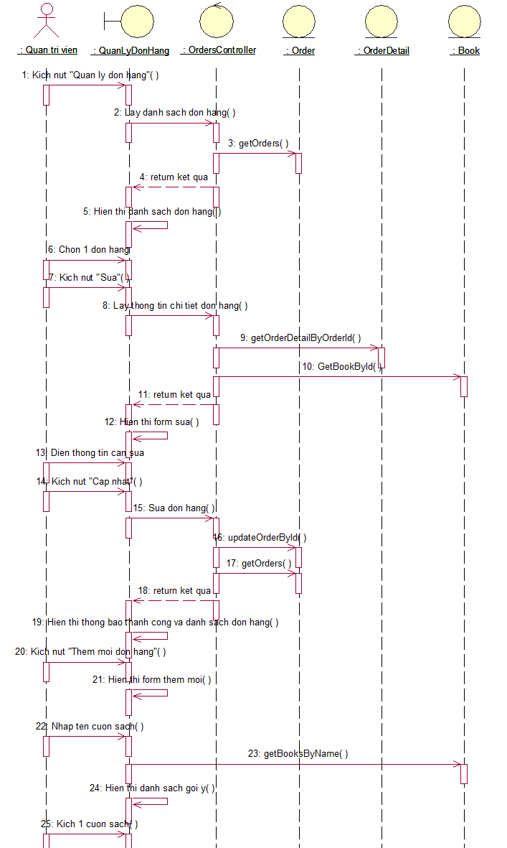

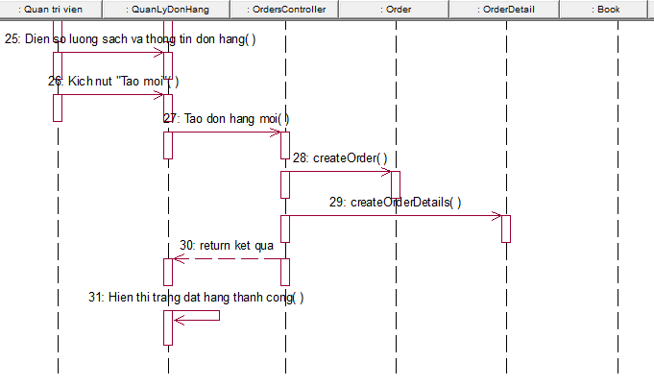

Hình 2.27 Biểu đồ trình tự use case Quản lý đơn hàng

### Use case Quản lý nhập hàng

Sơ đồ use case quản lý sản phẩm được mô tả chi tiết trong hình 2.28

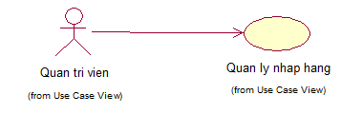

Hình 2.28 Biểu đồ use case Quản lý nhập hàng

**Mô tả vắn tả:** Use case này cho phép người dùng xem, thêm, xóa đơn nhập hàng.

**Luồng sự kiện:**

***Luồng cơ bản:***

1. Use case bắt đầu khi người dùng truy cập vào chức năng “Quản lý nhập hàng” trên hệ thống. Hệ thống lấy dữ liệu danh sách đơn nhập hàng hiện có từ bảng SupplierBook và tên nhà cung cấp từ bảngSupplier hiển thị lên màn hình.
2. **Thêm đơn nhập hàng**
3. Người dùng kích vào tùy chọn “Thêm mới đơn nhập hàng”**.** Hệ thống hiển thị màn hình thêm mới đơn nhập hàng.
4. Người dùng nhập tên sách, hệ thống sẽ gợi ý các sách liên quan. Người dùng chọn sách và nhập số lượng, giá nhập. Người dùng chọn nhà cung cấp, ngày nhập, kích nút “Tạo mới”. Hệ thống sẽ thêm thông tin nhập hàng vào bảng SupplierBook, tăng số lượng sách tương ứng trong bảng Book và hiển thị thông báo thành công. Use case kết thúc.
5. **Xóa đơn nhập hàng**
6. Người dùng chọn một đơn nhập hàng, kích vào nút “Xóa”. Hệ thống hiển thị thông báo xác nhận xóa.
7. Người dùng kích nút “OK” . Hệ thống xóa thông tin đơn nhập hàng trong SupplierBook. Hệ thống trừ đi số lượng sách tương ứng trong bảng Book. Hệ thống hiển thị thông báo thành công và hiển thị danh sách sau khi xóa. Use case kết thúc.

***Luồng rẽ nhánh:***

1. Tại bước 2.2 trong luồng cơ bản, nếu thông tin nhập không hợp lệ, hệ thống sẽ hiển thị thông báo lỗi. Use case kết thúc.
2. Tại bước 3.1, nếu người dùng kích nút “Hủy” thì use case kết thúc.
3. Tại bước 3.2, nếu số lượng sách trong bảng Book không đủ thì hiện thì thông báo lỗi.
4. Tại bất kỳ bước nào trong luồng cơ bản nếu hệ thống không thể kết nối được với cơ sở dữ liệu thì sẽ hiển thị thông báo lỗi. Use case kết thúc.

**Các yêu cầu đặc biệt:** Không có.

**Tiền điều kiện:** Đăng nhập với quyền quản trị viên.

**Hậu điều kiện:**Không có.

**Điểm mở rộng:** Không có.

Biểu đồ trình tự use case quản lý nhập hàng được thể hiện trong hình 2.29.

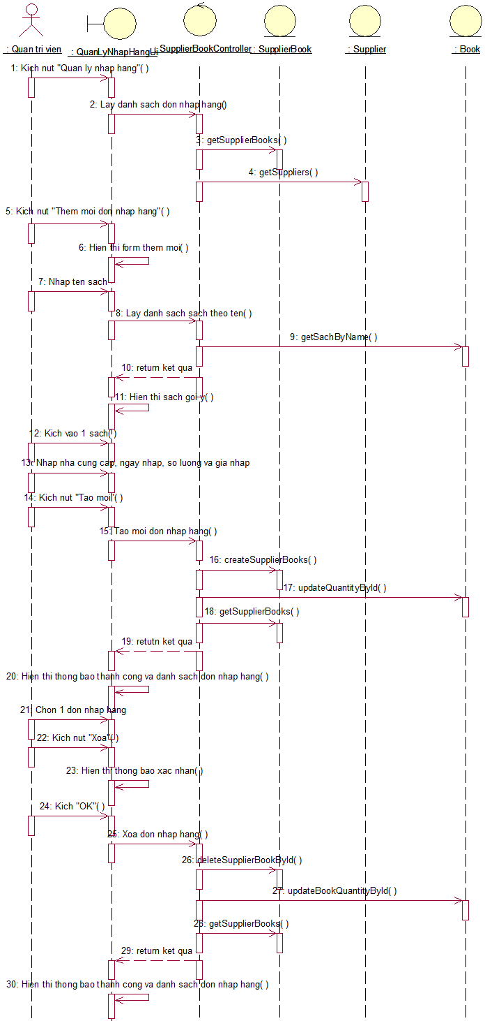

Hình 2.29 Biểu đồ trình tự use case Quản lý nhập hàng

### Use case Thống kê

Sơ đồ use case thống kê được thể hiện trong hình 2.30.

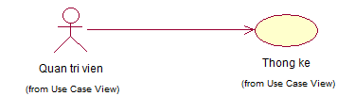

Hình 2.30 Biểu đồ use case Thống kê

**Mô tả vắn tả:** Use case này cho phép người dùng xem thống kê về doanh thu và số lượng từng sản phẩm bán ra theo thời gian.

**Luồng sự kiện:**

***Luồng cơ bản:***

1. Use case bắt đầu khi người dùng kích vào nút “Thống kê” trên hệ thống. Hệ thống hiển thị màn hình chức năng thống kê.
2. Người dùng nhập ngày bắt đầu, ngày kết thúc, kích nút “Thống kê”. Hệ thống sẽ lấy thông tin doanh thu theo từng ngày từ bảng Order, số lượng từng quyển sách được bán ra thành công từ ngày bắt đầu đến ngày kết thúc trong bảng OrderDetail và hiển thị lên màn hình.
3. Người dùng kích nút “Xuất excel”, hệ thống sẽ xuất ra file excel thông tin về số lượng sản phẩm được bán ra thành công từ ngày bắt đầu đến ngày kết thúc. Use case kết thúc.

***Luồng rẽ nhánh:***

1. Tại bất kỳ bước nào trong luồng cơ bản nếu hệ thống không thể kết nối được với cơ sở dữ liệu thì sẽ hiển thị thông báo lỗi. Use case kết thúc

**Các yêu cầu đặc biệt:** Không có.

**Tiền điều kiện:** Đăng nhập dưới quyền quản trị viên.

**Hậu điều kiện:**Không có.

Biểu đồ trình tự use case thống kê được thể hiện trong hình 2.31.



Hình 2.31 Biểu đồ trình tự use case Thống kê

Ngoài ra còn mô tả use case quản lý danh mục, quản lý ngôn ngữ, quản lý loại bìa sách, quản lý người dùng, quản lý nhà cung cấp tương tự như use case quản lý sách.

## Thiết kế cơ sở dữ liệu

**2.3.1 Biểu đồ mô tả cấu trúc dữ liệu**

Biểu đồ mô tả cấu trúc dữ liệu được thể hiện trong hình 2.32.



Hình 2.32 Biểu đồ mô tả cấu trúc dữ liệu

**2.3.2 Mô tả cơ sở dữ liệu**

Bảng 2.2 Bảng Book

|  |  |  |
| --- | --- | --- |
| **Tên cột** | **Kiểu dữ liệu** | **Mô tả** |
| BookID | int | Mã sách |
| AdditionalImages | nvarchar(max) | Đường dẫn file các ảnh của sách, cách nhau bởi dấu ‘;’ |
| Author | nvarchar(100) | Tên tác giả |
| BookCoverTypeId | int | Mã loại bìa |
| CategoryID | int | Mã danh mục |
| CreatedBy | nvarchar(100) | Người tạo |
| CreatedDate | datetime | Ngày tạo |
| Description | nvarchar(500) | Mô tả |
| IsDel | bit | 0: hiển thị, 1: ẩn |
| LanguageId | int | Mã ngôn ngữ |
| MainImage | nvarchar(255) | Đường dẫn file ảnh chính |
| ModifyBy | nvarchar(100) | Người sửa |
| ModifyDate | datetime | Ngày sửa |
| PageCount | int | Tổng số trang |
| Price | decimal(18,2) | Giá bán |
| Promotion | nvarchar(30) | % khuyến mãi |
| PromotionEndDate | datetime | Ngày kết thúc khuyến mãi |
| Publisher | nvarchar(100) | Nhà xuất bản |
| PublishYear | int | Năm xuất bản |
| Quantity | int | Số lượng còn |
| Size | nvarchar(50) | Kích thước (dài x rộng x dày) |
| Title | nvarchar(200) | Tiêu đề sách, tên sách |
| Weight | decimal(18,2) | Cân nặng (g) |

Bảng 2.3 Bảng Category

|  |  |  |
| --- | --- | --- |
| **Tên cột** | **Kiểu dữ liệu** | **Mô tả** |
| CategoryID | int | Mã danh mục |
| CreatedBy | nvarchar(100) | Người tạo |
| CreatedDate | datetime | Ngày tạo |
| Description | nvarchar(255) | Mô tả |
| IsDel | bit | 0: hiển thị, 1: ẩn |
| ModifyBy | nvarchar(100) | Người sửa |
| ModifyDate | datetime | Ngày sửa |
| Name | nvarchar(100) | Tên danh mục |
| ParentCategoryID | int | Mã danh mục cha |

Bảng 2.4 Bảng BookCoverType

|  |  |  |
| --- | --- | --- |
| **Tên cột** | **Kiểu dữ liệu** | **Mô tả** |
| BookCoverTypeId | int | Mã loại bìa |
| Name | nvarchar(100) | Tên loại bìa |

Bảng 2.5 Bảng Language

|  |  |  |
| --- | --- | --- |
| **Tên cột** | **Kiểu dữ liệu** | **Mô tả** |
| LanguageId | int | Mã ngôn ngữ |
| Name | nvarchar(100) | Tên ngôn ngữ |

Bảng 2.6 Bảng Supplier

|  |  |  |
| --- | --- | --- |
| **Tên cột** | **Kiểu dữ liệu** | **Mô tả** |
| SupplierId | int | Mã nhà cung cấp |
| Address | nvarchar(30) | Địa chỉ |
| CreatedBy | nvarchar(100) | Người tạo |
| CreatedDate | datetime | Ngày tạo |
| Email | nvarchar(50) | Địa chỉ email |
| IsDel | bit | 0: còn hợp tác, 1: không còn |
| ModifyBy | nvarchar(50) | Người sửa |
| ModifyDate | datetime | Ngày sửa |
| Name | nvarchar(50) | Tên nhà cung cấp |
| Note | nvarchar(max) | Ghi chú |
| Phone | nvarchar(15) | Số điện thoại |

Bảng 2.7 Bảng SupplierBook

|  |  |  |
| --- | --- | --- |
| **Tên cột** | **Kiểu dữ liệu** | **Mô tả** |
| SupplierBookID | int | Mã đơn nhập hàng |
| SupplierId | int | Mã nhà cung cấp |
| BookID | int | Mã sách |
| CreatedBy | nvarchar(100) | Người tạo |
| CreatedDate | datetime | Ngày tạo |
| ModifyBy | nvarchar(100) | Người sửa |
| ModifyDate | datetime | Ngày sửa |
| Note | nvarchar(max) | Ghi chú |
| Quantity | Int | Số lượng |
| SupplyDate | datetime | Ngày nhập |
| SupplyPrice | decimal(18,2) | Giá nhập |

Bảng 2.8 Bảng Order

|  |  |  |
| --- | --- | --- |
| **Tên cột** | **Kiểu dữ liệu** | **Mô tả** |
| OrderID | int | Mã đơn hàng |
| UserId | int | Mã người dùng |
| CreatedBy | nvarchar(100) | Người tạo |
| CreatedDate | datetime | Ngày tạo |
| DeliveredDate | datetime | Ngày vận chuyển thành công |
| Email | nvarchar(30) | Địa chỉ email người nhận |
| ModifyBy | nvarchar(100) | Người sửa |
| ModifyDate | datetime | Ngày sửa |
| PaymentMethod | nvarchar(60) | Phương thức thanh toán |
| Phone | nvarchar(15) | Số điện thoại |
| RecipientName | nvarchar(50) | Họ tên người nhận |
| ShippingAddress | nvarchar(100) | Địa chỉ nhận hàng |
| Status | nvarchar(20) | Trạng thái đơn hàng |
| TotalAmount | decimal(18,2) | Tổng giá trị đơn hàng |

Bảng 2.9 Bảng OrderDetail

|  |  |  |
| --- | --- | --- |
| **Tên cột** | **Kiểu dữ liệu** | **Mô tả** |
| BookID | int | Mã sách |
| OrderDetailID | int | Mã chi tiết đơn hàng |
| OrderID | int | Mã đơn hàng |
| Price | decimal(18,2) | Giá |
| Quantity | int | Số lượng |

Bảng 2.10 Bảng User

|  |  |  |
| --- | --- | --- |
| **Tên cột** | **Kiểu dữ liệu** | **Mô tả** |
| UserId | int | Mã người dùng |
| Address | nvarchar(255) | Địa chỉ |
| CreatedBy | nvarchar(100) | Người tạo |
| CreatedDate | datetime | Ngày tạo |
| Email | nvarchar(100) | Địa chỉ email |
| FirstName | nvarchar(100) | Tên |
| IdNumber | nvarchar(20) | Số CCCD |
| Image | nvarchar(255) | Tên file ảnh |
| IsDel | bit | 0: hiển thị, 1: ẩn |
| LastName | nvarchar(100) | Họ đệm |
| ModifyBy | nvarchar(100) | Người sửa |
| ModifyDate | datetime | Ngày sửa |
| PasswordHash | nvarchar(255) | Mật khẩu đã được mã hóa |
| Phone | nvarchar(15) | Số điện thoại |
| RefreshToken | nvarchar(255) | Token dùng để cấp phát lại |
| RefreshTokenExpiryTime | datetime | Thời gian hết hạn của toekn |
| RoleID | int | Mã vai trò |
| UserName | nvarchar(100) | Tên đăng nhập |

Bảng 2.11 Bảng Role

|  |  |  |
| --- | --- | --- |
| **Tên cột** | **Kiểu dữ liệu** | **Mô tả** |
| RoleID | int | Mã vai trò |
| RoleName | nvarchar(50) | Tên vai trò |

## Thiết kế giao diện

Thiết kế màn hình trang chủ được thể hiện trong hình 2.33.

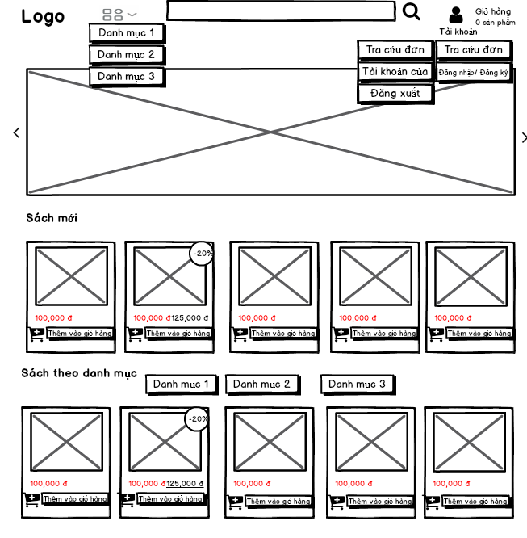

Hình 2.33 Thiết kế màn hình Trang chủ

Thiết kế màn hình tìm kiếm sản phẩm, xem sản phẩm them danh mục được thể hiện trong hình 2.34.

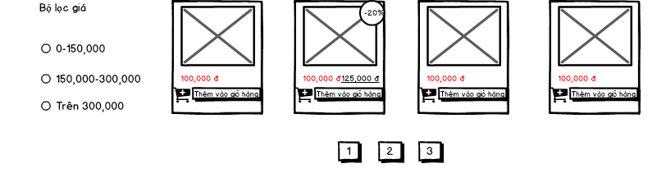

Hình 2.34 Thiết kế màn hình Xem sản phẩm

Thiết kế màn hình hình chi tiết sản phẩm được thể hiện trong hình 2.35.

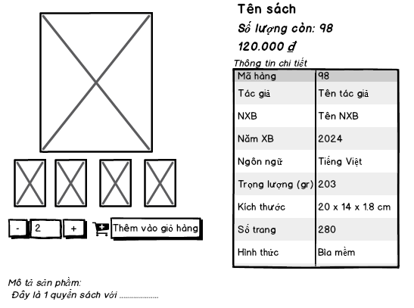

Hình 2.35 Thiết kế màn hình Xem chi tiết sản phẩm

Thiết kế màn hình đăng nhập, đăng ký, quên mật khẩu được thể hiện trong hình 2.36.

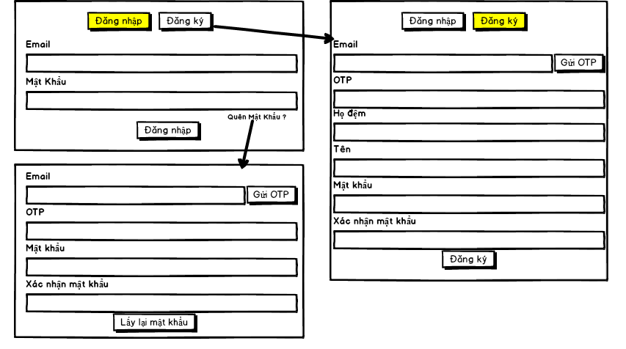

Hình 2.36 Thiết kế màn hình Đăng nhập, Đăng ký, Quên mật khẩu

Thiết kế màn hình quản lý giỏ hảng, đặt hàng được thể hiện trong hình 2.37

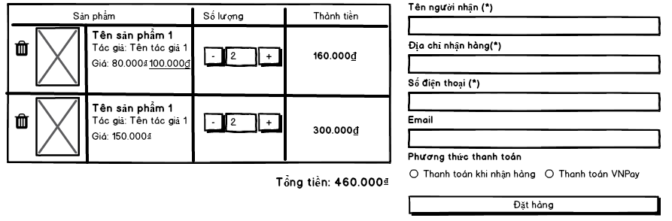

Hình 2.37 Thiết kế màn hình Quản lý giỏ hàng, Đặt hàng

Thiết kế màn hình xem chi tiết đơn hàng được thể hiện trong hình 2.38.

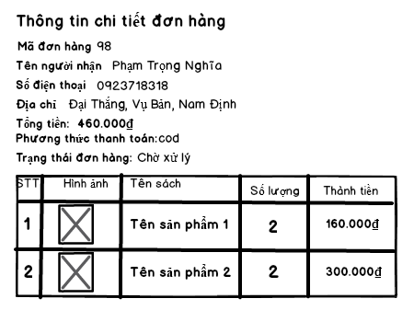

Hình 2.38 Thiết kế màn hình Xem chi tiết đơn hàng

Thiết kế màn hình quản lý tài khoản của khách hàng được thể hiện trong hình 2.39.

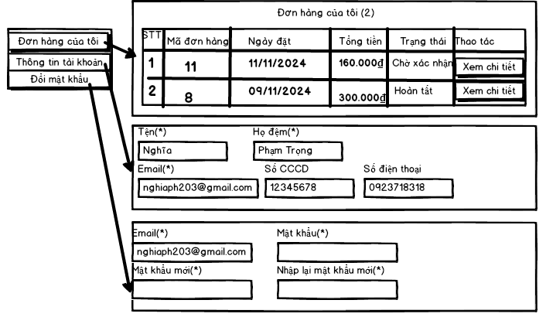

Hình 2.39 Thiết kế màn hình Quản lý tài khoản của khách hàng

Thiết kế màn hình quản lý sách được thể hiện trong hình 2.40.

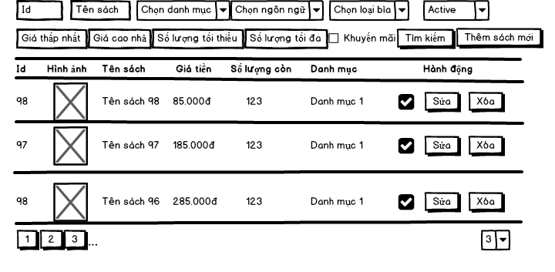

Hình 2.40 Thiết kế màn hình Quản lý sách

Thiết kế màn hình thêm, sửa sách được thể hiện trong hình 2.41.

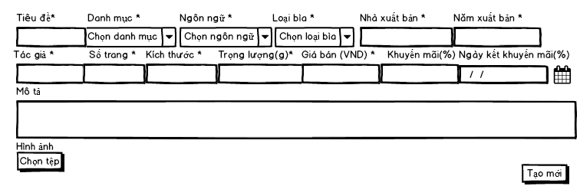

Hình 2.41 Thiết kế màn hình Thêm, sửa sách

Thiết kế màn hình quản lý đơn nhập hàng được thể hiện trong hình 2.42.

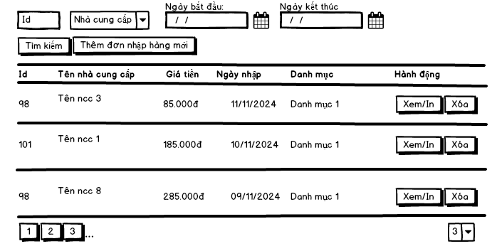

Hình 2.42 Thiết kế màn hình Quản lý đơn nhập hàng

Thiết kế hình thêm đơn nhập hàng mới được thể hiện chi tiết trong hình 2.43.

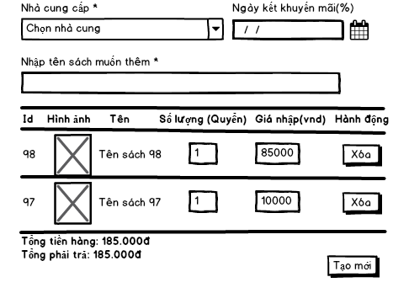

Hình 2.43 Thiết kế màn hình Thêm đơn nhập hàng mới

Thiết kế màn hình xem/in đơn nhập hàng được thể hiện trong hình 2.44.

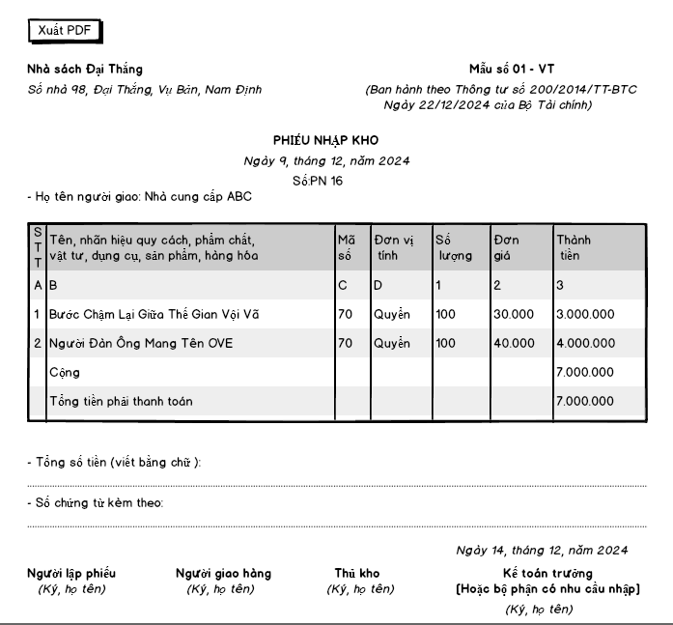

Hình 2.44 Thiết kế màn hình Xem/In đơn đặt hàng

Thiết kế màn hình quản lý đơn hàng được thể hiện trong hình 2.45.

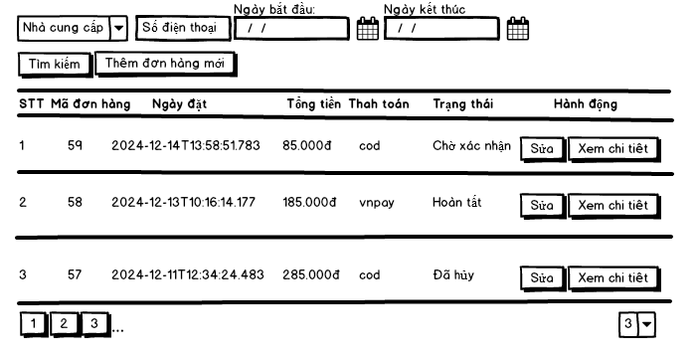

Hình 2.45 Thiết kế màn hình Quản lý đơn hàng

Thiết kế màn hình sửa đơn hàng được thể hiện chi tiết trong hình 2.46.

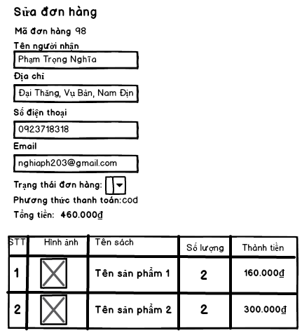

Hình 2.46 Thiết kế màn hình Sửa đơn hàng

Thiết kế màn hình thêm đơn hàng mới được thể hiện trong hình 2.47.

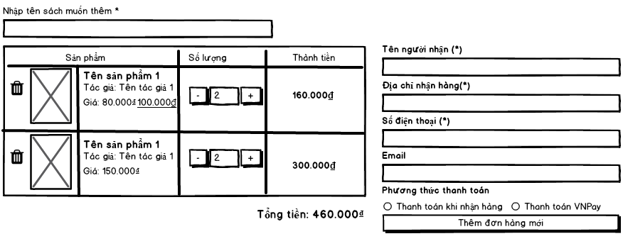

Hình 2.47 Thiết kế màn hình Thêm đơn hàng mới

Thiết kế màn hình thống kê được thể hiện trong hình 2.48.

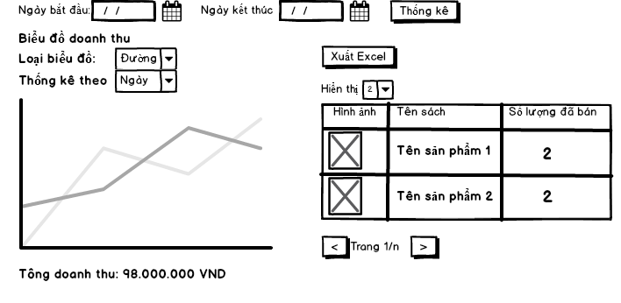

Hình 2.48 Thiết kế màn hình Thống kê

Ngoài ra còn màn hình: quản lý danh mục, quản lý ngôn ngữ, quản lý bìa sách, quản lý nhà cung cấp, quản lý người dùng tương tự như màn hình quản lý sách.

## KẾT LUẬN CHƯƠNG 2

Trong chương 2 bài báo cáo đã trình bày nghiên cứu và phân tích về hệ thống website bán sách bao gồm: các tác nhân, biểu đồ use case tổng quát, mô tả từng use case, cơ sở dữ liệu và thiết kế giao diện.

# KẾT QUẢ VÀ KIỂM THỬ

## Kết quả

Kết quả xây dựng website bán sách cho Nhà sách Đại Thắng được thể hiện qua các giao diện sau:

Kết quả màn hình trang chủ được thể hiện ở hình 3.1.

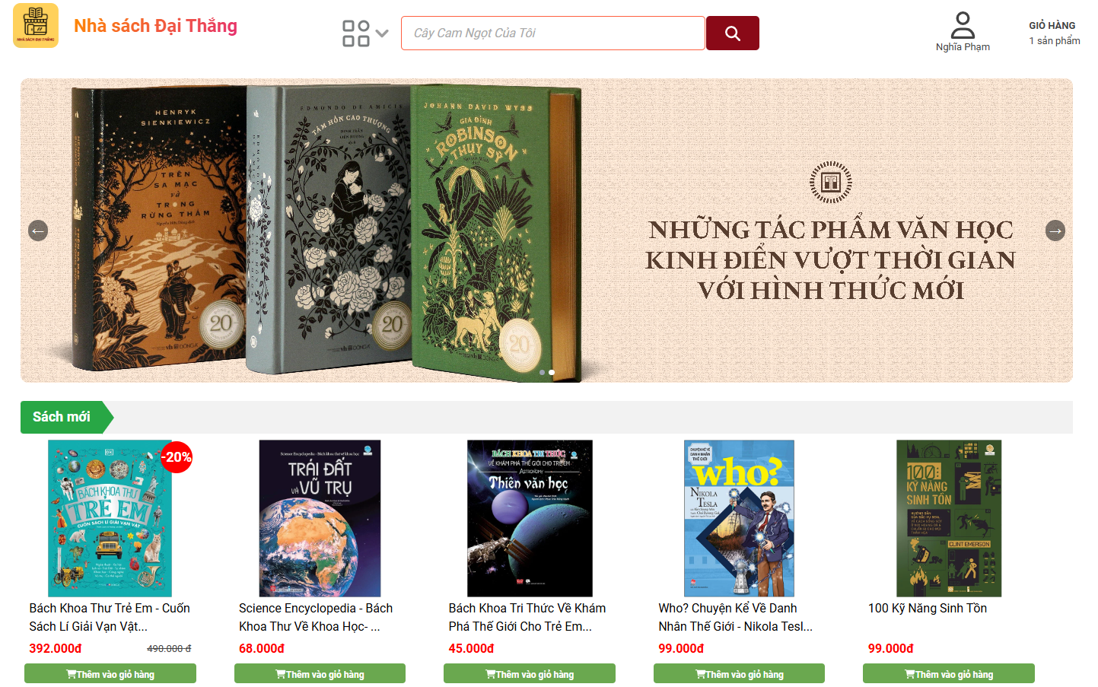

Hình 3.1 Giao diện trang chủ

Kết quả màn hình xem sản phẩm theo danh mục, tìm kiếm sản phẩm được thể hiện ở hình 3.2.

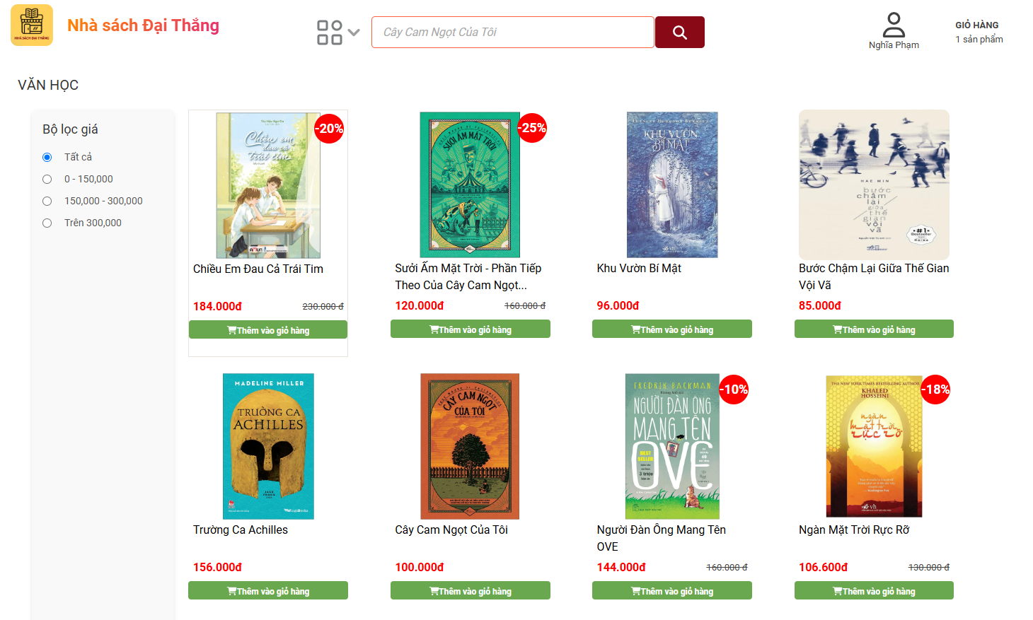

Hình 3.2 Giao diện xem sản phẩm theo danh mục, tìm kiếm sản phẩm

Kết quả màn hình quản lý giỏ hàng, đặt hàng được thể hiện ở hình 3.3.

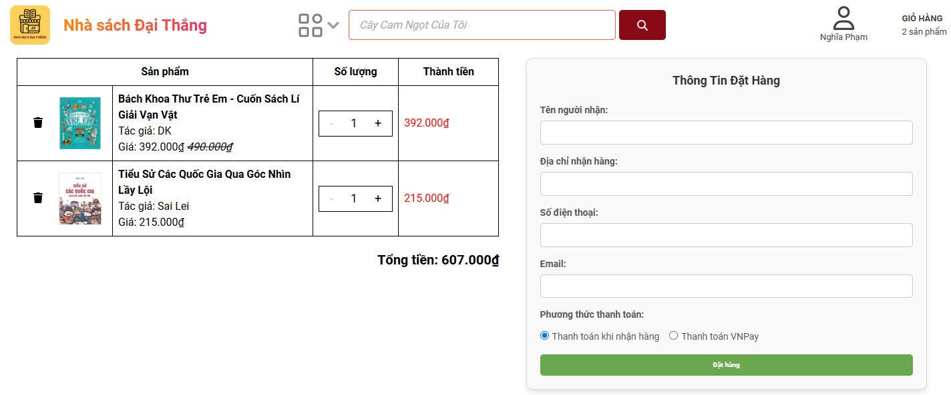

Hình 3.3 Giao diện Quản lý giỏ hàng, đặt hàng

Kết quả màn hình thanh toán online được thể hiện ở hình 3.4.

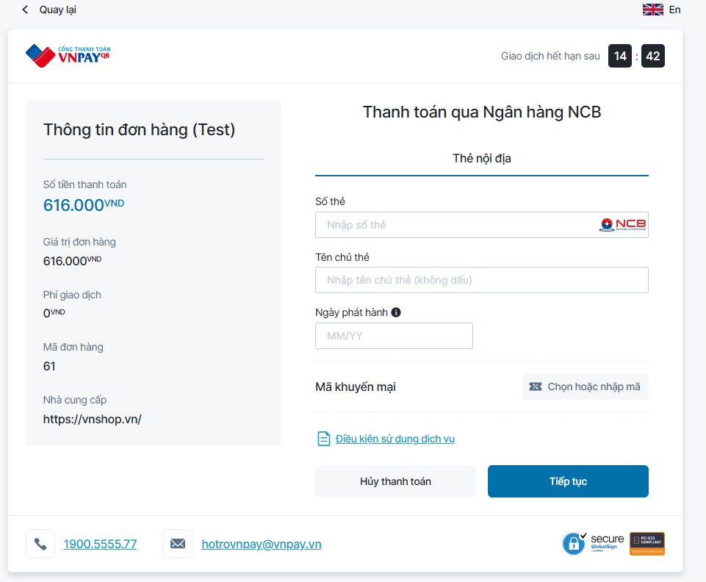

Hình 3.4 Giao diện Thanh toán online

Kết quả màn hình chi tiết đơn hàng được thể hiện ở hình 3.5.

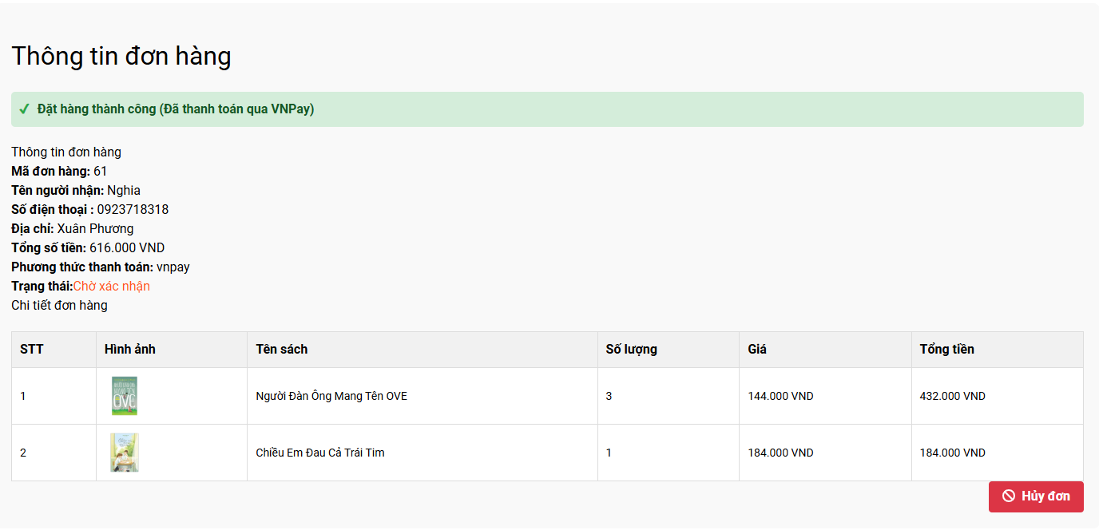

Hình 3.5 Giao diện Chi tiết đơn đặt hàng

Kết quả màn hình quản lý đơn hàng cá nhân được thể hiện ở hình 3.6.

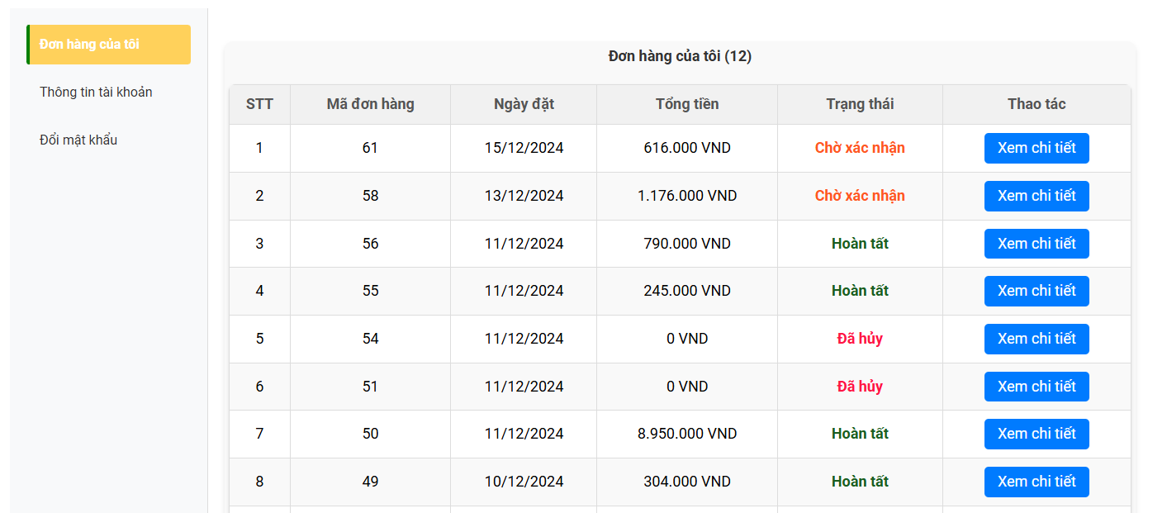

Hình 3.6 Giao diện Quản lý đơn hàng cá nhân

Kết quả màn hình xem chi tiết sản phẩm được thể hiện ở hình 3.7.

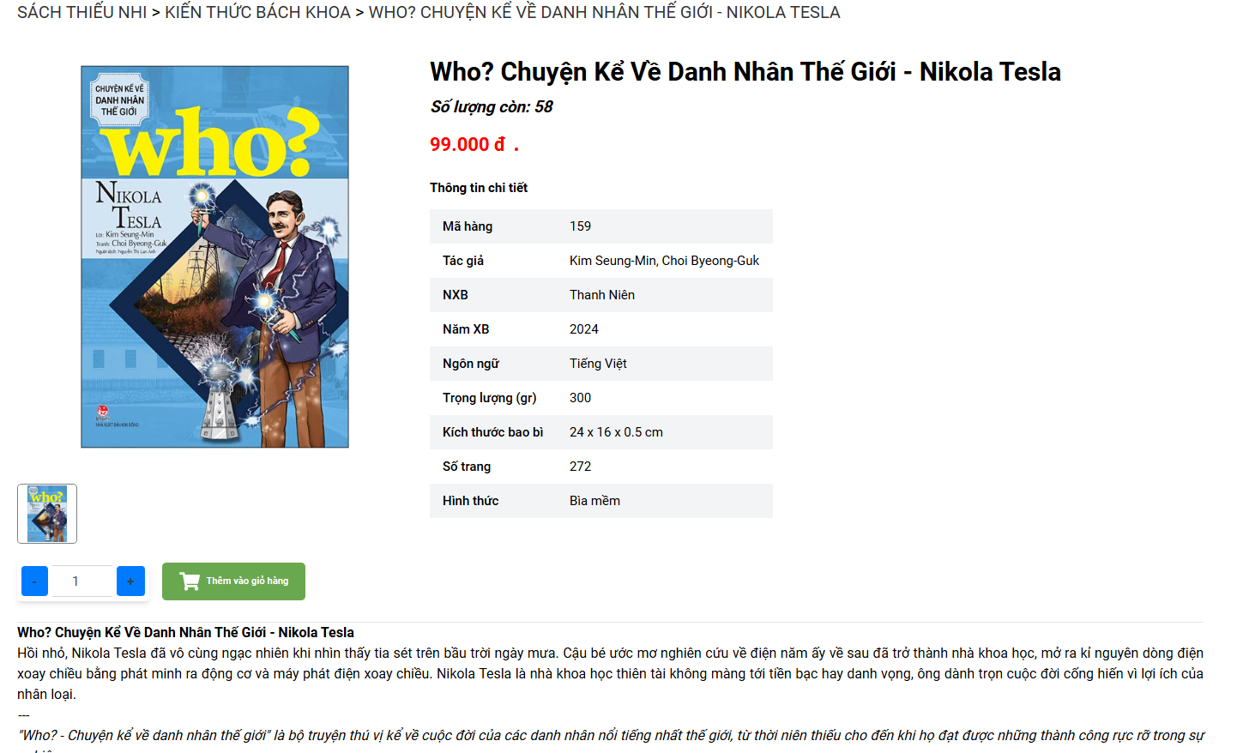

Hình 3.7 Giao diện Xem chi tiết sản phẩm

Kết quả màn hình quản lý sản phẩm được thể hiện ở hình 3.8.

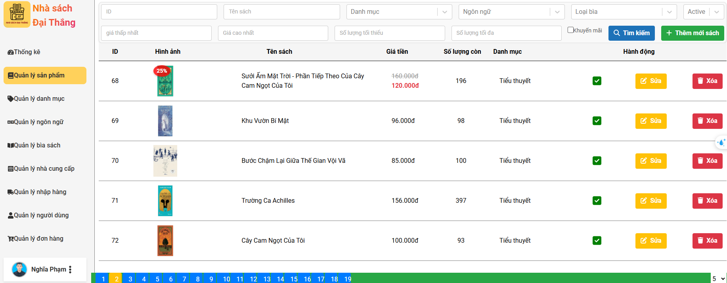

Hình 3.8 Giao diện Quản lý sản phẩm

Kết quả màn hình thêm, sửa sản phẩm được thể hiện ở hình 3.9.

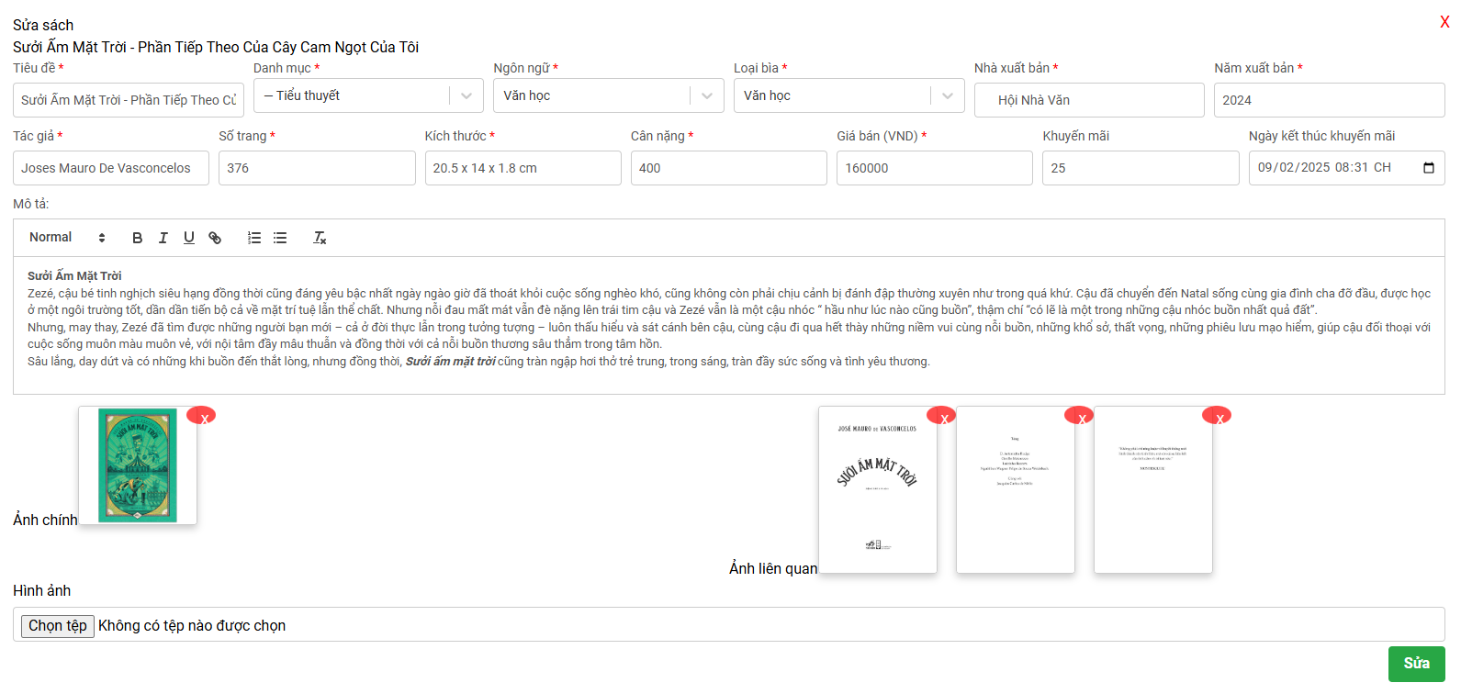

Hình 3.9 Giao diện Thêm, sửa sản phẩm

Kết quả màn hình thêm đơn nhập hàng được thể hiện ở hình 3.10.

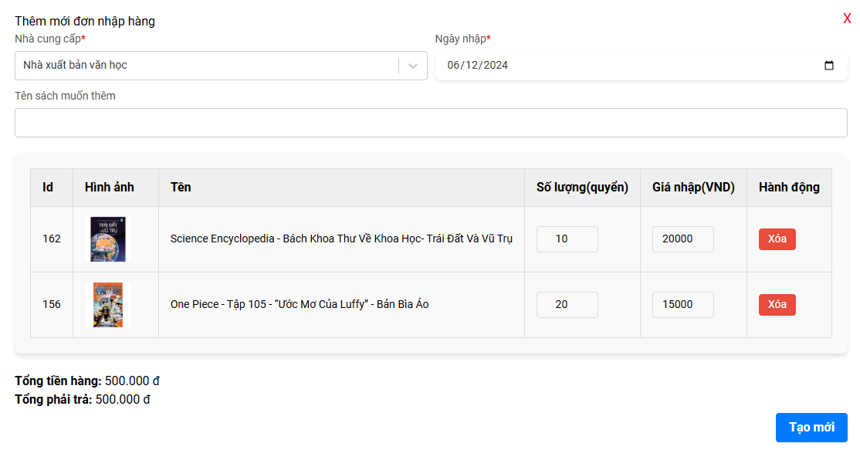

Hình 3.10 Giao diện Thêm mới đơn nhập hàng

Kết quả màn hình xem, xuất thiếu nhập hàng được thể hiện ở hình 3.11.

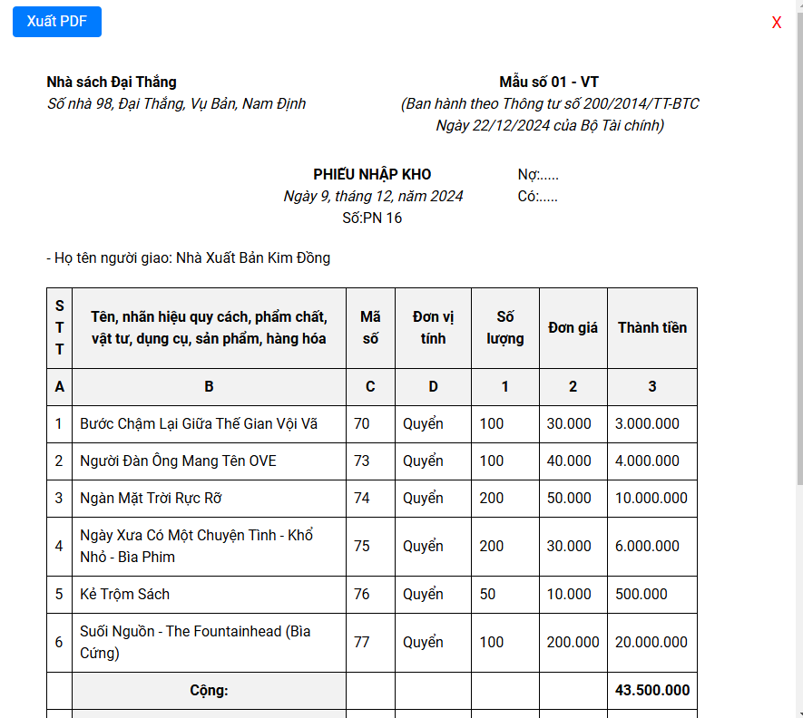

Hình 3.11 Giao diện Phiếu nhập hàng

Kết quả màn hình thống kê được thể hiện ở hình 3.12.

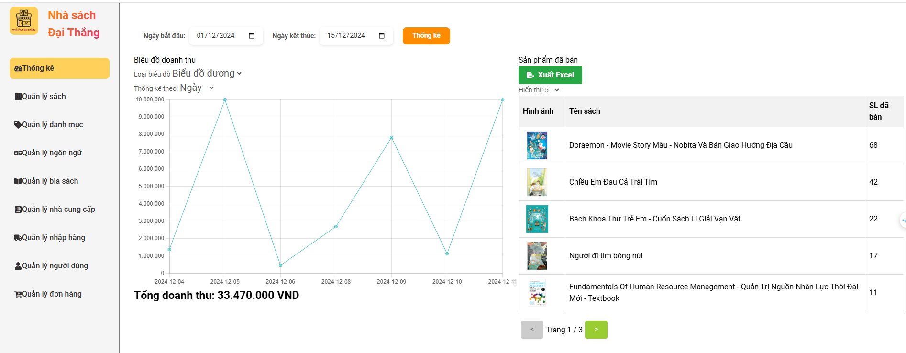

Hình 3.12 Giao diện Thống kê

Kết quả màn hình sửa đơn hàng được thể hiện ở hình 3.13.

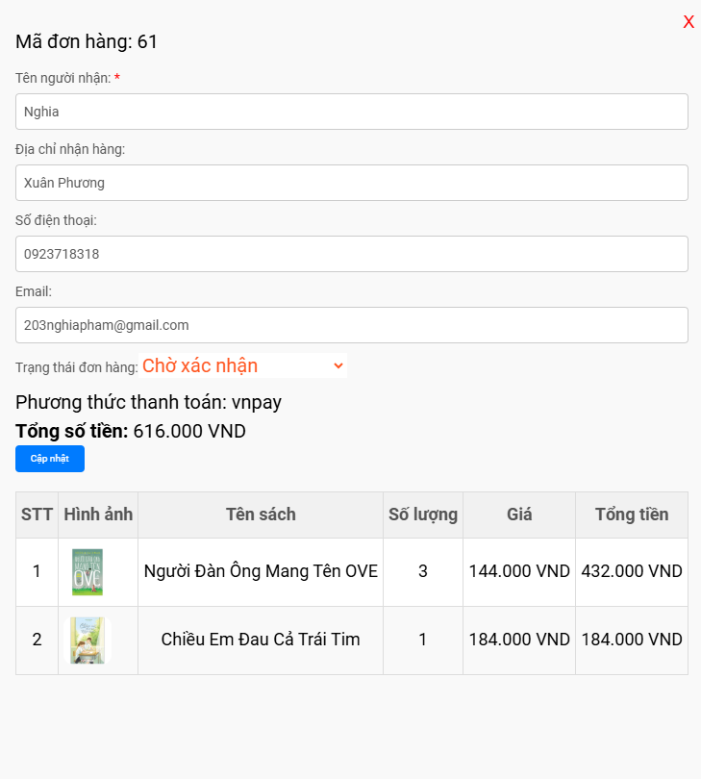

Hình 3.13 Giao diện Sửa đơn hàng

## Kiểm thử

### Kế hoạch kiểm thử

Những chức năng được kiểm thử:

* Đăng nhập: Người dùng đăng nhập vào hệ thống.
* Đăng ký: Người dùng đăng ký tài khoản.
* Quên mật khẩu: Người dùng đổi lại mật khẩu khi quên.
* Tìm kiếm sản phẩm, xem sản phẩm: Người dùng có thể tìm kiếm sản phẩm, xem chi tiết sản phẩm.
* Đặt hàng: Người dùng đặt hàng.
* Giỏ hàng: Người dùng quản lý giỏ hàng.
* Quản lý tài khoản: Người dùng có thể xem, hủy đơn hàng, cập nhật thông tin cá nhân, đổi mật khẩu.
* Quản lý danh mục: Người dùng có thể thêm, sửa, xóa danh mục sản phẩm.
* Quản lý sản phẩm: Người dùng có thể thêm, sửa, xóa, hiển thị sản phẩm.
* Quản lý đơn hàng: Người dùng viên có thể sửa đơn hàng, tạo đơn hàng.
* Quản lý nhà cung cấp: Người dùng có thể thêm, sửa, xóa, hiển thị nhà cung cấp.
* Quản lý ngôn ngữ: Người dùng có thể thêm, sửa, xóa, hiển thị ngôn ngữ.
* Quản lý bìa sách: Người dùng có thể thêm, sửa, xóa, hiển thị bìa sách.
* Quản lý người dùng: Người dùng có thể thêm, sửa, xóa tài khoản.
* Thống kê: Người dùng có thể thống kê doanh thu, số lượng sách đã bán theo ngày mong muốn.

### Kiểm thử chức năng

Các ca kiểm thử chức năng phía khách hàng được mô tả trong bảng 3.1.

Bảng 3.1 Kiểm thử chức năng phía khách hàng

|  |  |  |  |  |
| --- | --- | --- | --- | --- |
| **Mã trường hợp** | **Chức năng** | **Đầu vào** | **Đầu ra** | **Kết quả** |
| DK_1 | Đăng ký | Email chưa có tài khoản, nhập đầy đủ các trường yêu cầu. | Hiển thị thông báo đăng ký thành công. | Đạt |
| DK_2 | Email đã có tài khoản. | Hiển thị thông báo lỗi. | Đạt |
| DK_3 | Bỏ trống một số trường cần nhập. | Hiển thị thông báo lỗi. | Đạt |
| DK_4 | Nhập vào các trường dấu cách. | Hiển thị thông báo lỗi. | Không đạt |
| DK_5 | Nhập vào thông tin dài, không hợp lệ. | Hiển thị thông báo lỗi. | Đạt |
| DN_1 | Đăng nhập | Tên đăng nhập, mật khẩu chính xác. | Hiển thị thông báo đăng nhập thành công. | Đạt |
| DN_2 | Tên đăng nhập hoặc mật khẩu sai. | Hiển thị thông báo lỗi. | Đạt |
| DN_3 | Bỏ trống một số trường cần nhập. | Hiển thị thông báo lỗi. | Đạt |
| QMK_1 | Quên mật khẩu | Email đã đăng ký, nhập đúng thông tin. | Lấy lại mật khẩu thành công | Đạt |
| QMK_2 | Email chưa đăng ký. | Hiển thị thông báo lỗi | Đạt |
| QMK_3 | Bỏ trống một số trường cần nhập. | Hiển thị thông báo lỗi | Đạt |
| QMK_4 | Nhập thông tin sai. | Hiển thị thông báo lỗi | Đạt |
| TKSP_1 | Tìm kiếm sản phẩm | Nhập từ khóa liên quan. | Hiển thị danh sách sách liên quan. | Đạt |
| TKSP_2 | Nhập từ khóa không liên quan. | Hiển thị thông báo: Không có sản phẩm phù hợp | Đạt |
| TKSP_4 | Nhập từ khóa và chọn sách từ kết quả tìm kiếm. | Hiển thị màn chi tiết sách. | Đạt |
| GH_1 | Quản lý giỏ hàng | Tăng/giảm số lượng sản phẩm. | Số lượng sản phẩm được cập nhật. | Đạt |
| GH_2 | Số lượng < 0 | Không cho phép nhập số lượng <= 0. | Đạt |
| GH_3 | Xóa sản phẩm khỏi giỏ hàng. | Hiển thị thông báo thành công, xóa dữ liệu trong Local Storage. | Đạt |
| DH_1 | Đặt hàng | Điền đầy đủ thông tin. | Hiển thị thông báo đặt hàng thành công | Đạt |
| DH_2 | Thông tin đặt hàng trống, không hợp lệ. | Hiển thông báo lỗi. | Đạt |
| DH_3 | Số lượng vượt quá số lượng cho phép. | Hiển thông báo lỗi. | Đạt |
| TK_1 | Quản lý tài khoản | Xem đơn hàng đã đặt. | Hiển thị danh sách đơn hàng đã đặt. | Đạt |
| TK_2 | Hủy đơn hàng. | Cập nhật trạng thái đã hủy vào cơ sở dữ liệu. | Đạt |
| TK_3 | Nhập đúng mật khẩu hiện tại. | Hiển thị thông báo thành công. Cập nhật cơ sở dữ liệu. | Không đạt |
| TK_4 | Nhập sai mật khẩu hiện tại. | Hiển thị thông báo lỗi. | Không đạt |

Các ca kiểm thử chức năng phía quản trị viên được mô tả trong bảng 3.2.

Bảng 3.2 Kiểm thử chức năng phía người quản trị

|  |  |  |  |  |
| --- | --- | --- | --- | --- |
| **Mã trường hợp** | **Chức năng** | **Đầu vào** | **Đầu ra** | **Kết quả** |
| QSP_1 | Thêm mới sản phẩm. | Nhập đúng các trường. | Hiển thị thông báo thành công. Cập nhật hiển thị. | Đạt |
| QSP_2 | Bỏ trống một số trường cần nhập, nhập sai. | Hiển thị thông báo lỗi. | Đạt |
| QSP_3 | Sửa sản phẩm. | Nhập đúng các trường. | Hiển thị thông báo thành công. Cập nhật hiển thị. | Đạt |
| QSP_4 | Bỏ trống một số trường cần nhập, nhập sai. | Hiển thị thông báo lỗi. | Đạt |
| QSP_5 | Xóa sản phẩm. | Kích nút “Xóa” 1 sản phẩm. | Hiển thị thông báo thành công. Cập nhật hiển thị. | Đạt |
| QDM_1 | Thêm mới danh mục. | Nhập đúng các trường. | Hiển thị thông báo thêm mới thành công. Cập nhật hiển thị. | Đạt |
| QDM_2 | Bỏ trống một số trường cần nhập, nhập sai. | Hiển thị thông báo lỗi. | Đạt |
| QDM_3 | Sửa danh mục. | Nhập đúng các trường. | Hiển thị thông báo thành công. Cập nhật hiển thị. | Đạt |
| QDM_4 | Bỏ trống một số trường cần nhập, nhập sai. | Hiển thị thông báo lỗi. | Đạt |
| QDM_5 | Xóa danh mục. | Kích nút “Xóa” 1 danh mục. | Hiển thị thông báo thành công. Cập nhật hiển thị. | Đạt |
| QNN_1 | Thêm mới ngôn ngữ. | Nhập đúng các trường. | Hiển thị thông báo thành công. Cập nhật hiển thị. | Đạt |
| QNN_2 | Bỏ trống một số trường cần nhập, nhập sai. | Hiển thị thông báo lỗi. | Không đạt |
| QNN_3 | Sửa ngôn ngữ. | Nhập đúng các trường. | Hiển thị thông báo thành công. Cập nhật hiển thị. | Đạt |
| QNN_4 | Bỏ trống một số trường cần nhập, nhập sai. | Hiển thị thông báo lỗi. | Không đạt |
| QNN_5 | Xóa ngôn ngữ. | Kích nút “Xóa” 1 ngôn ngữ. | Hiển thị thông báo thành công. Cập nhật hiển thị. | Đạt |
| QBS_1 | Thêm mới bìa sách. | Nhập đúng các trường. | Hiển thị thông báo thêm mới thành công. Cập nhật hiển thị. | Không đạt |
| QBS_2 | Bỏ trống một số trường cần nhập, nhập sai. | Hiển thị thông báo lỗi. | Đạt |
| QBS_3 | Sửa bìa sách. | Nhập đúng các trường. | Hiển thị thông báo thành công. Cập nhật hiển thị. | Đạt |
| QBS_4 | Bỏ trống một số trường cần nhập, nhập sai. | Hiển thị thông báo lỗi. | Đạt |
| QBS_5 | Xóa bìa sách. | Kích nút “Xóa” 1 bìa sách. | Hiển thị thông báo thành công. Cập nhật hiển thị. | Đạt |
| QNC_1 | Thêm mới nhà cung cấp. | Nhập đúng các trường. | Hiển thị thông báo thêm mới thành công. Cập nhật hiển thị. | Đạt |
| QNC_2 | Bỏ trống một số trường cần nhập, nhập sai. | Hiển thị thông báo lỗi. | Đạt |
| QNC_3 | Sửa nhà cung cấp. | Nhập đúng các trường. | Hiển thị thông báo thành công. Cập nhật hiển thị. | Đạt |
| QNC_4 | Bỏ trống một số trường cần nhập, nhập sai. | Hiển thị thông báo lỗi. | Đạt |
| QNC_5 | Xóa nhà cung cấp. | Kích nút “Xóa” 1 nhà cung cấp. | Hiển thị thông báo thành công. Cập nhật hiển thị. | Đạt |
| QNH_1 | Thêm mới đơn nhập hàng. | Nhập đúng các trường. | Hiển thị thông báo thêm mới thành công và hiển thị ở danh sách. | Đạt |
| QNH_2 | Bỏ trống một số trường cần nhập. | Hiển thị lỗi. | Đạt |
| QNH_4 | Xóa đơn nhập hàng. | Kích nút “Xóa” 1 đơn nhập hàng. | Hiển thị thông báo thành công. Cập nhật hiển thị. Số lượng sản phẩm được cập nhật. | Đạt |
| QND_1 | Thêm mới người dùng. | Nhập đúng các trường. | Hiển thị thông báo thành công và hiển thị ở danh sách. | Đạt |
| QND_2 | Bỏ trống một số trường cần nhập, nhập sai. | Hiển thị thông báo lỗi. | Đạt |
| QND_3 | Sửa người dùng. | Nhập đúng các trường. | Hiển thị thông báo thành công. Dữ liệu hiện thị được cập nhật. | Đạt |
| QND_4 | Bỏ trống một số trường cần nhập, nhập sai. | Hiển thị thông báo lỗi. | Đạt |
| QND_5 | Xóa người dùng. | Kích nút “Xóa” 1 người dùng. | Hiển thị thông báo thành công. Cập nhật hiển thị. | Đạt |
| QDH_1 | Thêm mới đơn hàng. | Nhập đúng các trường. | Hiển thị thông báo thành công. Cập nhật hiển thị. | Đạt |
| QDH_2 | Bỏ trống một số trường cần nhập. | Hiển thị lỗi | Đạt |
| QDH_3 | Sửa đơn hàng. | Nhập đúng các trường. | Hiển thị thông báo thành công. Cập nhật hiển thị.. | Đạt |
| QDH_4 | Bỏ trống một số trường cần nhập. | Hiển thị lỗi | Đạt |
| TK_1 | Thống kê | Chọn ngày hợp lý. | Hiển thị biểu đồ theo ngày bắt đầu và ngày kết thúc, hiển thị thống kê sách đã bán. | Đạt |

### Kết quả kiểm thử

Website chạy ổn định trên nhiều trình duyệt như firefox, chrome, opera, edge, cốc cốc, …

Phía người sử dụng (Tổng cộng 25 ca kiểm thử)

* Tỉ lệ đạt: 88%
* Tỉ lệ không đạt: 12%

Phía người quản trị (Tổng cộng 38 ca kiểm thử)

* Tỉ lệ đạt: 92.1%
* Tỉ lệ không đạt: 7.9%

## KẾT LUẬN CHƯƠNG 3

Trong chương 3, em đã triển khai, kiểm thử và đánh giá hệ thống đã được thực hiện nhằm đảm bảo chất lượng và độ tin cậy của website. Các chức năng đã được kiểm tra nhằm đảm bảo website hoạt động ổn định, đáng tin cậy.

# KẾT LUẬN

**Kết quả đạt được**

Qua quá trình phát triển đồ án, website đã hoàn thiện các tính năng cơ bản. Website đã hoàn thiện các chức năng cốt lõi như phân quyền truy cập, cho phép phân chia rõ ràng giữa người dùng và người quản lý.

Về phía khách hàng, các chức năng chính bao gồm: đăng nhập, đăng ký, quên mật khẩu, tìm kiếm sản phẩm, xem sản phẩm theo danh mục, xem chi tiết sản phẩm, đặt hàng, theo dõi đơn hàng và thanh toán qua ngân hàng được triển khai hiệu quả. Những tính năng này giúp khách hàng có trải nghiệm mua sắm tiện lợi và dễ dàng.

Đối với phía quản trị viên, hệ thống đã hoàn thiện chức năng quản lý danh mục, sản phẩm, bìa sách, ngôn ngữ, nhà cung cấp, đơn nhập hàng, đơn hàng, người dùng và hiển thị các thống kê cơ bản. Giao diện thân thiện và dễ sử dụng là một điểm cộng lớn cho hệ thống, giúp quản lý vận hành dễ dàng và hiệu quả.

**Hạn chế**

Vì chưa có nhiều kinh nghiệm nên dự án vẫn còn một số hạn chế như: chưa tích hợp các hình thức đăng nhập bên thứ ba như Facebook hay Gmail, chưa có chức năng đánh giá sản phẩm, gợi ý sản phẩm.

**Hướng phát triển**

Trong tương lai, hướng phát triển tiếp theo của em là:

* Tích hợp các hình thức đăng nhập bên thứ ba.
* Tối ưu hóa mã nguồn từ đó tăng hiệu suất hệ thống.
* Tích hợp các công nghệ mới như trợ lý ảo nhằm nâng cao trải nghiệm người dùng.

Đây sẽ là bước phát triển cần thiết để website không chỉ hoàn thiện hơn mà còn được tiếp thu thêm nhiều kiến thức chuyên ngành để em có thể trang bị kiến thức bước vào cuộc sống.

# TÀI LIỆU THAM KHẢO

1. Vũ Thị Dương, Phùng Đức Hòa, Nguyễn Thị Hương Lan (2015), Giáo trình Phân tích thiết kế hướng đối tượng, NXB Khoa học và Kỹ thuật, Trường Đại học Công Nghiệp Hà Nội.
2. Nguyễn Thị Thanh Huyền, Ngô Thị Bích Thuỷ, Phạm Kim Phượng  
   (2011), *Giáo trình Phân tích thiết kế hệ thống*, NXB Giáo dục Việt Nam
3. Nguyễn Trung Phú, Trần Thị Phương Nhung, Đỗ Thị Minh Nguyệt (2019), Giáo trình Thiết kế Web, NXB Thống kê, Trường Đại học Công Nghiệp Hà Nội.
4. Đỗ Ngọc Sơn, Phạm Văn Biên, Nguyễn Phương Nga (2015), Giáo trình Hệ quản trị cơ sở dữ liệu, NXB Khoa học và Kỹ thuật, Trường Đại học Công Nghiệp Hà Nội.
5. ASP.NET Core in .NET 8.0: <https://learn.microsoft.com/vi-vn/aspnet/core/getting-started/?view=aspnetcore-8.0>, 21/10/2024.
6. ReactJS: <https://react.dev/>, 21/10/2024.